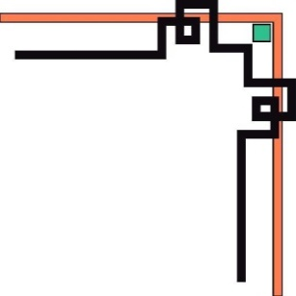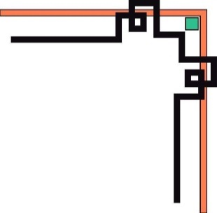

**TRƯỜNG ĐẠI HỌC CNTT & TT THÁI NGUYÊN**

**KHOA CÔNG NGHỆ THÔNG TIN**



**BÁO CÁO**

**THỰC TẬP CHUYÊN NGÀNH**

***Đề tài:***

**XÂY DỰNG HỆ THÔNG THU THẬP DỮ LIỆU VÀ**

**QUẢN LÝ GIẤY TỜ TÙY THÂN**

**Sinh viên thực hiện : PHAN KIM TUÂN**

**Lớp : KTPM- K15A**

**MSSV : DTC16HD4801030001**

**Giảng viên hướng dẫn : ThS. VÕ VĂN TRƯỜNG**

***Thái Nguyên, tháng 7 năm 2020***

Mục Lục

***CHƯƠNG 1: TÌM HIỂU CƠ SỞ LÝ THUYẾT*** 6

1.1. TÌM HIỂU VỀ JAVASCRIPT CƠ BẢN 6

1.1.1. LÝ THUYẾT VỀ JAVASCRIPT 6

1.2. TÌM HIỂU VỀ THƯ VIỆN REACTJS 6

1.2.1. ĐIỂM NỔI BẬT SO VỚI JAVASCRIPT 6

1.2.2. VISUAL DOM (DOM ẢO) KHÁC GÌ VỚI DOM 6

1.3. TÌM HIỂU VỀ CƠ SỞ DỮ LIỆU FIREBASE GOOGLE 8

1.3.1. ĐIỂM NỔI BẬT CỦA FIREBASE 8

1.3.2. ƯU ĐIỂM VÀ NHƯỢC ĐIỂM CỦA CƠ SỞ DỮ LIỆU FIREBASE 10

1.4. TÌM HIỂU VỀ API 11

1.4.1. API LÀ GÌ 11

1.4.2. CÁCH THỨC HOẠT ĐỘNG CỦA API 11

1.5. TÌM HIỂU VỀ API CỦA FPT.AI 12

1.5.1. CẤU TRÚC TÀI LIỆU FPT.AI CÔNG BỐ 12

1.5.2. CÁC DỊCH VỤ VÀ CÁCH THỨC SỬ DỤNG 13

1.5.3. CÁC DỮ LIỆU ĐẦU VÀO CỦA API 14

1.5.4. KHÓ KHĂN KHI THỰC HIỆN 14

***CHƯƠNG 2 : KHẢO SÁT VÀ PHÂN TÍCH THIẾT KẾ*** 14

2.1. PHƯƠNG HƯỚNG ĐỂ VIẾT TÀI LIỆU KHẢO SÁT 14

2.1.1 ÁP DỤNG MÔ HÌNH KIM TỰ THÁP RM 14

2.2. TÀI LIỆU STRQ THU THẬP VÀ XÁC ĐỊNH STAKEHOLDER 16

2.2.1. TÀI LIỆU STRQ 16

2.3. TÀI LIỆU VISION THU THẬP YÊU CẦU 28

2.3.1. TÀI LIỆU VISION 28

2.4. TỔNG KẾT ĐẠT ĐƯỢC TỪ KHẢO SÁT 37

2.4.1. NHỮNG ĐIỀU ĐÃ THU THẬP ĐƯỢC 37

2.5. VẼ SƠ ĐỒ USECASE CHO HỆ THỐNG 38

2.6. VẼ SƠ ĐỒ HOẠT ĐỘNG 45

2.7. VẼ SƠ ĐỒ LỚP 50

2.8. VỄ SƠ ĐỒ TUẦN TỰ 51

2.9. VẼ BIỂU ĐỒ TRIỂN KHAI 55

***CHƯƠNG 3 : XÂY DỰNG CHƯƠNG TRÌNH ỨNG DỤNG*** 56

3.1. VỀ MẶT GIAO DIỆN 56

3.2. VỀ MẶT CHỨC NĂNG 56

3.2.1. VỀ MẶT CÁCH THỨC HOẠT ĐỘNG CỦA LOGIN 58

3.2.2. VỀ MẶT CÁCH THỨC CỦA TRỢ LÝ ẢO ICONX 59

3.3. GiAO DIỆN XÂY DỰNG 69

3.3.1. MỘT SỐ HÌNH ẢNH DEMO 69

3.4. CÁCH THỨC XÂY DỰNG MỘT SỐ THÀNH PHẦN CHÍNH 73

3.4.1. CÁCH THỨC RESTFUL API KHI SỬ DỤNG REACTJS 74

***CHƯƠNG 4 : KIỂM THỬ CÁC YÊU CẦU CHỨNG NĂNG VÀ PHI CHỨC NĂNG*** 76

4.1. KIỂM THỬ YÊU CẦU CHỨC NĂNG 76

4.1.1. PHẦN MỀM SẼ TEST 76

4.1.2. CÁC CHỨC NĂNG SẼ THAM GIA TEST 76

4.2. TIẾN HÀNH TEST 82

4.2.1. THU THẬP MẶT TRƯỚC THẺ 82

4.2.2. QUẢN LÝ VĂN BẢN 86

4.2.3. THỐNG KÊ 87

4.2.4. QUẢN LÝ VĂN BẢN 96

**KẾT LUẬN** 97

*Lời cảm ơn*

*Trong lời đầu tiên của báo cáo Thực tập chuyên ngành “Xây dựng hệ thống website thu thập dữ liệu , quản lý giấy tờ tùy thân ” này, em muốn gửi những lời cám ơn chân thành nhất của mình tới tất cả những người đã hỗ trợ, giúp đỡ em về kiến thức và tinh thần trong quá trình thực hiện báo cáo này. Trước hết em xin chân thành cám ơn thầy Võ Văn Trường, Giảng viên Khoa Công Nghệ Thông Tin, Trường Đại Học Công Nghệ Thông Tin Và Truyền Thông, người đã trực tiếp hướng dẫn, trong suốt quá trình thực hiện Thực tập chuyên ngành . Em rất mong nhận được ý kiến đóng góp của thầy cô giáo và các bạn để em có thêm kinh nghiệm và hoàn thiện sản phẩm hơn nữa.*

*Lời nói đầu*

*Hiện nay trên thế giới công nghệ thông tin đang phát triển một cách mạnh mẽ, ở Việt Nam cũng không phải là ngoại lệ trong những năm gần đây chính phủ nước ta rất quan tâm đến vấn đề phát triển công nghệ thông tin trong nước. Trong tương lai không xa mọi công việc tay chân của con người sẽ được thay đổi thành máy móc các tiện ích của công nghệ không ngừng đáp ứng nhiều nhu cầu phức tạp của người dùng. Dựa vào những yếu tố trên em đã quyết tâm nghiên cứu, thực hiện Thực tập chuyên ngành với tên đề tài “Xây dựng hệ thống website thu thập dữ liệu , quản lý giấy tờ tùy thân” . Mong đóng góp một phần nhỏ và demo về những triển vọng của tiến trình chuyển dịch số trong thời kỳ 4.0.*

*Em xin chân thành cảm ơn!*

*Thái Nguyên Ngày … Tháng … Năm 2020*



*Phan Kim Tuân*

# ***CHƯƠNG 1: TÌM HIỂU CƠ SỞ LÝ THUYẾT***

* 1. TÌM HIỂU VỀ JAVASCRIPT CƠ BẢN

### LÝ THUYẾT VỀ JAVASCRIPT

JavaScript là một ngôn ngữ kịch bản (scripting language) được dùng để tạo các script ở máy client (client-side script) và máy server (server-side script). Các script ở máy client được thực thi tại trình duyệt, các script ở máy server được thực hiện trên server. Chương này sẽ giới thiệu cho chúng ta về ngôn ngữ Javascript, và cách chèn một script vào trong tài liệu HTML. HTML lúc đầu được phát triển như là một định dạng của tài liệu có thể chuyển dữ liệu trên Internet Tuy nhiên, không lâu sau đó, trọng tâm của HTML nặng tính hàn lâm và khoa học dần chuyển hướng sang người dùng thường nhật vì ngày nay người dùng xem Internet như là một nguồn thông tin và giải trí. Các trang Web ngày càng mang tính sáng tạo và đẹp mắt hơn nhằm thu hút nhiều người dùng hơn. Nhưng thực chất kiểu dáng và nội dung bên trong vẫn không thay đổi. Và người dùng hầu như không thể điều khiển trên trang Web mỗi khi nó được hiển thị. Javascript được phát triển như là một giải pháp cho vấn đề nêu trên. Javascript là một ngôn ngữ kịch bản được Sun Microsystems và Netscape phát triển. Nó được dùng để tạo các trang Web động và tương tác trên Internet. Đối với những người phát triển HTML, Javascript rất hữu ích trong việc xây dựng các hệ thống HTML có thể tương tác với người dùng.

* 1. TÌM HIỂU VỀ THƯ VIỆN REACTJS
     1. ĐIỂM NỔI BẬT SO VỚI JAVASCRIPT

ReactJS là 1 library javascript (hiện tại nó chưa đủ khả năng để trở thành 1 framework nhưng mình nghĩ ngày đó không còn xa), ReactJS sử dụng để xây dựng UI cho web theo đúng xu hướng Single Page Applications. Ok đến đây chắc các bạn cũng thắc mắc là có rất nhiều framework hỗ trợ cho việc này, tuy nhiên ở các framework khác ví dụ như AngularJS thì cho phép người dùng nhúng code javascript vào code html còn ReactJS thì hoàn toàn ngược lại, nó cho phép bạn nhúng code html vào code javascript nhờ vào JSX. Thực sự là chỉ riêng điều này cũng không khiến ReactJS trở nên vượt trội hơn hẳn các framework khác mà điều đặc biệt ở ReactJS theo cá nhân mình đánh giá thì là những thứ sau đây:

* + 1. VISUAL DOM (DOM ẢO) KHÁC GÌ VỚI DOM

Chắc các bạn không còn xa lạ gì với khái niệm DOM (Document Object Model) nhắc lại kiến thức 1 chút thì về cơ bản khi chúng ta open source code của 1 trang web lên cái chúng ta thấy là text, tuy nhiên đối với browser thì sẽ thấy trang web theo kiểu kiến trúc DOM tree. Các bạn có thể xem ảnh sau:

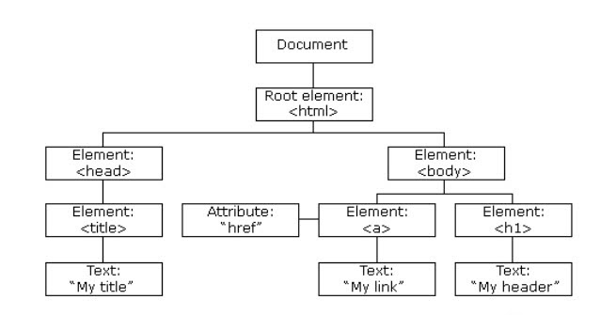

Như các bạn thấy thì node parent đầu tiên sẽ là thẻ document, tiếp là thẻ html, rồi đến các node child head và body trong đó lại có nhiều node child khác, vậy khi các bạn có 1 sự kiện yêu cầu tác động đến một thành phần trong trang web, thì bạn phải tác động vào node document, tức là trang web của bạn sẽ chạy lại từ đầu để hiển thị dữ liệu của phần bạn yêu cầu thay đổi, mặc dù các thành phần khác không có thay đổi gì, điều này dẫn đến việc nếu trang web của bạn ‘*phình to’* ra sẽ khiến hiệu năng của web giảm đi rất nhiều, việc web chạy chậm là dễ hiểu. Vậy ReactJS đã xử lý bài toán này như thế nào? Các bạn có thể xem ảnh ở dưới:

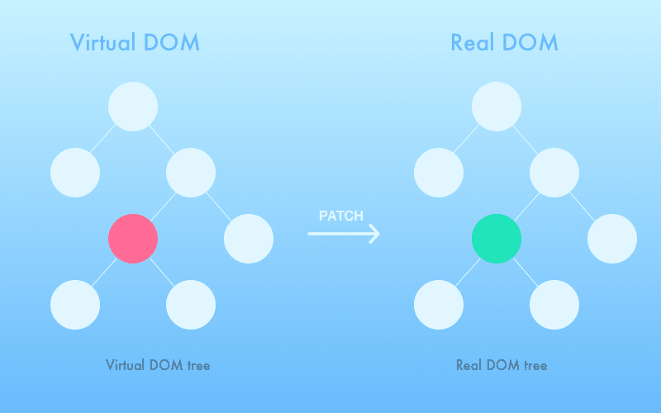

Hình 1 : Mô tả về DOM ảo

ReactJS sẽ sử dụng một DOM ảo và nó là một Object Javascript chứa đầy đủ thông tin của trang web giống như DOM thật, khi các bạn có sự tác động đến 1 thành phần của trang web thì ReactJS sẽ so sánh DOM ảo với DOM thật để biết được node nào sẽ thay đổi và tạo ra 1 *‘bản vá’* nhằm thay đổi dữ liệu ở node đó trên DOM thật. Nói đến đây các bạn đã hiểu, với ReactJS khi có sự thay đổi ở 1 thành phần, thì trang web sẽ không load lại từ đầu mà chỉ thay đổi ở thành phần mà bạn yêu cầu, dẫn đến trang web của chúng ta sẽ hoạt động nhanh hơn và phía server cũng đỡ mất công phải query lại các dữ liệu của những thành phần khác.

* 1. TÌM HIỂU VỀ CƠ SỞ DỮ LIỆU FIREBASE GOOGLE
     1. ĐIỂM NỔI BẬT CỦA FIREBASE

Realtime database

Firebase Realtime Database là một cơ sở dữ liệu NoSQL trên đám mây cho phép bạn lưu trữ và đồng bộ hóa dữ liệu giữa các user trong thời gian thực.Realtime Database cơ bản chỉ là một đối tượng JSON lớn mà các nhà phát triển có thể quản lý thời gian thực.

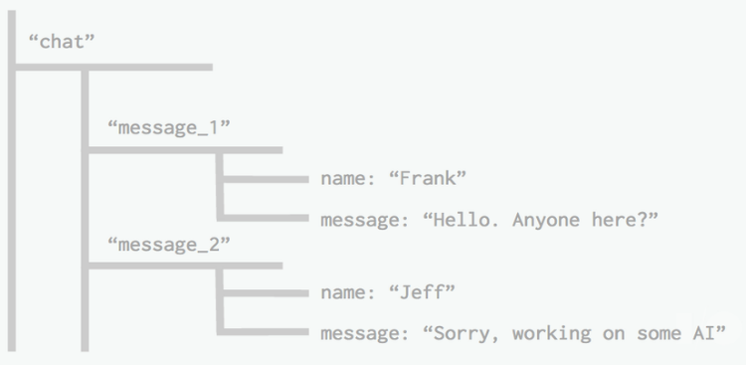

Hình 2 : Cấu trúc thư mục cây của FIREBASE

Chỉ với một API duy nhất, Realtime Database cung cấp cho ứng dụng của bạn cả giá trị hiện tại của dữ liệu và bất kì cập nhật mới nào.



Hình 3 : Mô tả về hoạt động trên đa nền tảng

Đồng bộ hóa thời gian thực giúp người dùng truy cập dữ liệu của họ dễ dàng từ bất kì thiết bị nào cũng như tương tác với các người dùng khác.Một lợi ích tuyệt vời khác của Realtime Database là nó cung cấp SDKs cho cả web và mobile, cho phép bạn xây dựng ứng dụng mà không cần server.Khi người dùng ngoại tuyến, Realtime Databse SDKs sử dụng local cache trên trình duyệt để lưu trữ thay đổi. Khi thiết bị online các dữ liệu đó sẽ được tự động đồng bộ hóa.Realtime Database cũng tích hợp với Firebase Authentication để cung cấp một tiến trình xác thực đơn giản và trực quan.

Authentication

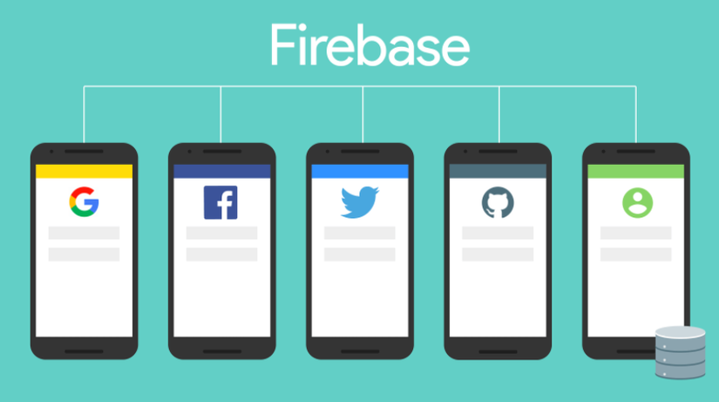

Hình 4 : Firebase một csdl tích hợp đa nền tảng

Firebase Authentication cung cấp dịch vụ backend, SDKs sẵn sàng sử dụng, và các thư viện UI được làm sẵn để giúp ứng dụng của bạn xác thực người dùng.Thông thường, bạn phải mất cả tháng để xây dựng hệ thống xác thực và thường xuyên phải bảo trì nó. Nhưng nếu bạn sử dụng Firebase, bạn chỉ dưới 10 dòng code để xử lý mọi thứ, bao gồm cả những thao tác phức tạp như sát nhập tài khoản. Bạn có thể xác thực người dùng qua các phương thức như: Email, Phone number, Facebook, Google, Twitter, ... Sử dụng Firebase Authentication giúp dễ dang hơn cho việc xây dựng hệ thống xác thực an toàn, trong khi cũng cải thiện trải nghiệm cho người dùng. Firebase Authentication được phát triển bởi những người đã tạo ra Google Signin, Smart Lock và Chrome Password Manager.

Firebase Cloud Messaging (FCM)

Firebase Cloud Messaging cung cấp một kết nối hiệu quả và đáng tin cậy giữa server và thiết bị của bạn, cho phép bạn gửi và nhận tin nhắn hoặc thông báo trên iOS, Android và Web mà không mất thêm chi phí. Bạn có thể gửi tin nhắn thông báo (giới hạn 2KB) hoặc tin nhắn dữ liệu (giới hạn 4KB). Sử dụng FCM, bạn có thể dễ dàng xác định đối tượng mục tiêu với các phân khúc được định nghĩa trước hoặc do bạn tự định nghĩa, sử dụng nhân khẩu học và hành vi.

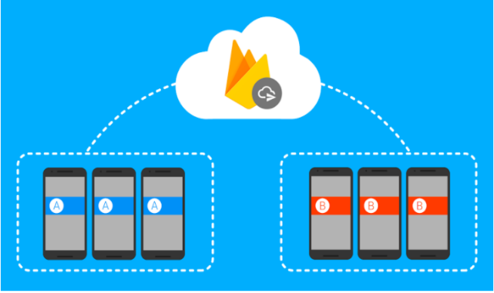

Hình 5 : Chia sẻ dữ liệu giữa các ứng dụng

Bạn cũng có thể thử A/B testing để kiểm thử các phiên bản của tin nhắn thông báo và chọn cái phù hợp nhất với mục đích của bạn

* + 1. ƯU ĐIỂM VÀ NHƯỢC ĐIỂM CỦA CƠ SỞ DỮ LIỆU FIREBASE

Ưu điểm

* Xây dựng ứng dụng nhanh chóng mà không tốn thời gian, nhân lực để quản lý hệ thống và cơ sơ sở hạ tầng phía sau: Firebase cung cấp cho bạn chức năng như phân tích, cơ sở dữ liệu, báo cáo hoạt động và báo cáo các sự cố lỗi để bạn có thể dễ dàng phát triển, định hướng ứng dụng của mình vào người sử dụng nhằm đem lại các trải nghiệm tốt nhất cho họ.
* Uy tín chất lượng đảm bảo từ Google: Firebase được google hỗ trợ và cung cấp trên nền tảng phần cứng với quy mô rộng khắp thế giới, được các tập đoàn lớn và các ưng dụng với triệu lượt sử dụng từ người dùng.
* Quản lý cấu hình và trải nghiệm các ứng dụng của Firebase tập trung trong một giao diện website đơn giản, các ứng dụng này hoạt động độc lập nhưng liên kết dữ liệu phân tích chặt chẽ.

Nhược điểm

* Điểm yếu duy nhất của “Firebase” chính là phần Realtime Database, mà đúng hơn chỉ là phần Database. Cơ sở dữ liệu của họ được tổ chức theo kiểu trees, parent children, không phải là kiểu Table nên những ai đang quen với SQL có thể sẽ gặp khó khăn từ mức đôi chút tới khá nhiều.
  1. TÌM HIỂU VỀ API
     1. API LÀ GÌ

API là viết tắt của Application Programming Interface (giao diện lập trình ứng dụng) phương thức kết nối với các thư viện và ứng dụng khác. Windows có nhiều API, và Twitter cũng có web API, tuy nhiên chúng thực hiện các chức năng khác nhau, với mục tiêu khác nhau. Nó chính là một phần mềm giao tiếp được sử dụng bởi các ứng dụng khác nhau. Nó cũng giống như bàn phím là thiết bị dùng để giao tiếp giữa người sử dụng và máy tính, API là một phần mềm giao tiếp giữa chương trình và hệ điều hành

* + 1. CÁCH THỨC HOẠT ĐỘNG CỦA API

API là viết tắt của [**Giao diện lập trình ứng dụng**](https://jobs.hybrid-technologies.vn/blog/api-la-gi/) (Application Programming Interface) Ở dạng đơn giản nhất, API là giao diện cho phép một ứng dụng giao tiếp với ứng dụng khác thông qua các lệnh đơn giản và cách các lệnh này được gửi và định dạng mà dữ liệu được truy xuất thông qua API có thể khác với API SOAP hoặc REST. Giao diện hoạt động bằng cách đặt lên trên các server side scripts, classes và functions, thực hiện các tác vụ chi tiết hơn và cho phép các ứng dụng hoặc tập lệnh bên ngoài hoặc bên trong yêu cầu API báo cho máy chủ thực hiện một tác vụ cụ thể. Một ví dụ cụ thể, là khi người dùng đăng nhập vào một ứng dụng, ứng dụng cần lấy thông tin chi tiết về người dùng, vì vậy về mặt API REST, bạn có thể có API endpoint như thế này:

http://api.mysite.com/myuserid/details

Ứng dụng đang yêu cầu các chi tiết này sẽ gọi endpoint (Thông qua cURL hoặc AJAX tùy thuộc vào cách API được gọi) bằng cách sử dụng một phương thức cụ thể. Các phương thức API là các từ mô tả hành động của API và các hành động này có thể là: **GET** , **POST** , **PUT** , **DELETE**

**[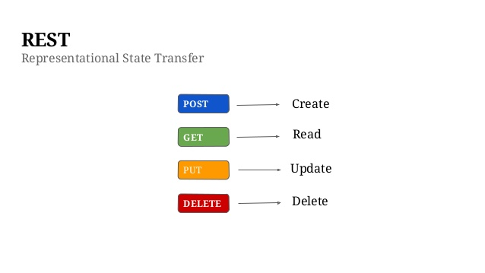](https://jobs.hybrid-technologies.vn/wp-content/uploads/2019/03/wordpress-rest-api-what-how-and-why-5-638.jpg)**

Hình 6: Mô tả về phương thức của API

* 1. TÌM HIỂU VỀ API CỦA FPT.AI
     1. CẤU TRÚC TÀI LIỆU FPT.AI CÔNG BỐ

OPEN FPT lần đầu ra mắt với cộng đồng người dùng là vào năm 2016 . Mang tính chất chỉ là một nền tảng cung cấp mã API để cho các lập trình viên sử dụng . Về sau các dịch vụ gọi API của FPT lần lượt được thay đổi và có vài dịch vụ bị xóa bỏ từ đấy . Cổng dịch vụ công nghệ OpenFPT là một thành tố chính trong chương trình này. Thông qua cổng này, các công nghệ trong tập đoàn FPT sẽ được mở ra cho cộng đồng sử dụng dưới dạng API (web services) . Các nhà phát triển đồng thời có thế khai thác và sử dụng dịch vụ của FPT. Ngày nay OPEN FPT đã liên tục thay đổi công dịch vụ công nghệ của mình từ địa chỉ website <https://docs.openfpt.vn/> vào tháng 8 năm 2019 thì đã chuyển sang địa chỉ <https://console.fpt.ai/> . Tài khoảng của lập trình viên khi khởi tạo tại openfpt.vn sẽ được giữ nguyên . Đây là một ưu đãi lớn từ phía FPT cho những người dùng lâu năm . Vì ở website openfpt.vn các dịch vụ mới nhất sẽ được cập và cho dùng thử trước . Còn ở console.fpt.ai sẽ cập nhật sau đó . Cảnh báo hai key API của hai website cung cấp không thể sử dụng chéo được cho nhau .

|----------------Menu tên các dịch vụ

|----------------Trong từng trường dịch vụ khi người dùng ấn vào

|---------Bao gồm cách hướng dẫn truy vấn

|

|---------Các thông tin lỗi và dạng lỗi trong mọi trường hợp

|

|---------Các dữ liệu hợp lệ để thực hiện việc truy vấn gửi dữ liệu

* + 1. CÁC DỊCH VỤ VÀ CÁCH THỨC SỬ DỤNG

Security , commerce & Infrastructure

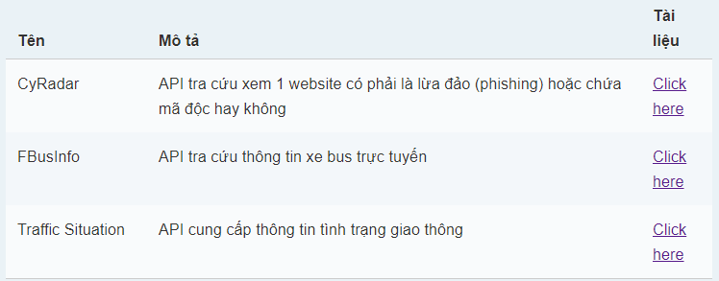

Hình 7 : các dịch vụ của FPT AI

Language & Speech

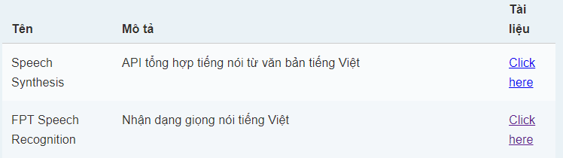

Hình 8 : Các dịch vụ của FPT AI

Vision & Data Insights

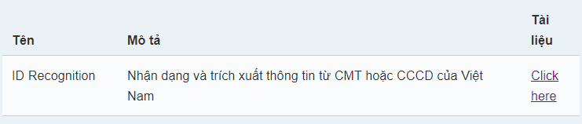

Hình 9 : Các dịch vụ của FPT AI

* + 1. CÁC DỮ LIỆU ĐẦU VÀO CỦA API

Còn tùy vào dịch vụ mà bạn lựa chọn. Tài liệu hướng dẫn đã mô tả chi tiết. Các bạn nên đọc chi tiết VD : Như dịch vụ FVI

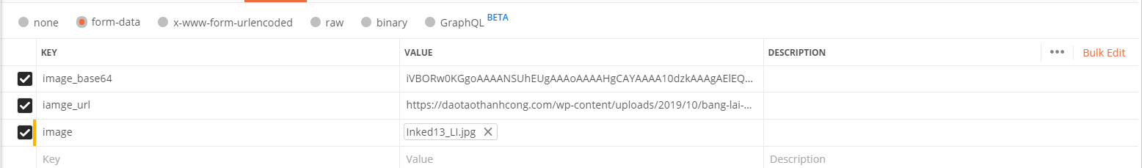

Hình 10 : gọi Api bằng PostMan

# ***CHƯƠNG 2 : KHẢO SÁT VÀ PHÂN TÍCH THIẾT KẾ***

* 1. PHƯƠNG HƯỚNG ĐỂ VIẾT TÀI LIỆU KHẢO SÁT
     1. ÁP DỤNG MÔ HÌNH KIM TỰ THÁP RM

Điểm chính của mô hình kim tự tháp là tiếp cận theo hướng TOP-DOWN đem lại một tầm nhìn rộng nhất và chi tiết nhất về các tài liệu cần viết cũng như dòng chảy của các nguồn thông tin , yêu cầu sau khi được chắt lọc. Chúng ta hãy xem mô hình kim tự tháp RM.

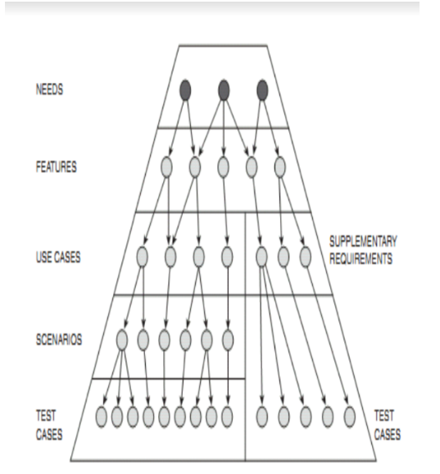

Hình 11 : Mô hình kim tự tháp

Tầng cao nhất của kim tự tháp chính là NEEDS đây chính là nơi các nguồn yêu cầu và đối tượng được thu thập . Đây cũng là tầng tinh túy nhất của mô hình . Nếu không có NEEDS thì sẽ chẳng bao giờ có các tầng dưới hoặc sẽ chẳng bao giờ có yêu cầu để làm phần mềm. Khi có yêu cầu từ tầng NEEDS thì bản chất các yêu cầu ấy được ánh xạ xuống tầng FEATURES đây là nơi xử lý các yêu cầu của NEEDS . Yêu cầu nào đã minh bạch hóa thì sẽ được giữ nguyên , yêu cầu nào mơ hồ phải làm chi tiết rõ ràng , Yêu cầu nào trùng nhau thì có thể gộp thành một . Điểm đặc biệt ở tầng FEATURES là chúng ta có thể phân chia các yêu cầu tổng hợp được “LÀM SẠCH” từ tầng NEEDS thành các yêu cầu chức năng và phi chức năng . Yêu cầu chức năng sẽ được USECASE xử lý và vẽ sơ đồ phân tích . Yêu cầu phi chức năng sẽ được SUPPLEMENTARY REQUIREMENTS xử lý . Từ SCENRIOS (Kịch bản) được thu thập từ USERCASE khi ta vẽ mô hình thì sẽ làm nền tảng để ta viết các TESTCASE . Từ yêu cầu phi chức năng khi được FEATURES phân chia thì ta toàn toàn có thể TEST phi chức năng được luôn . Như Vậy có thể thấy FEATURES là một thành phần trung gian và quan trọng.

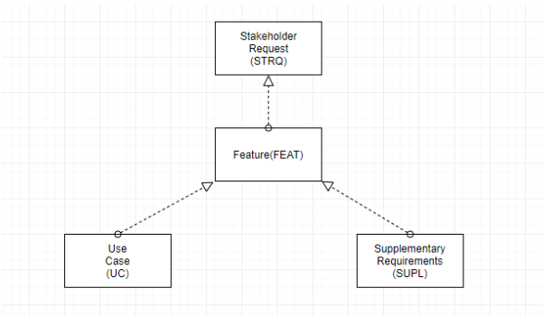

Hình 12 : Chi tiết mô hình kim tự tháp

* 1. TÀI LIỆU STRQ THU THẬP VÀ XÁC ĐỊNH STAKEHOLDER
     1. TÀI LIỆU STRQ

<Hệ thống website thu thập dữ liệu , quản lý giấy tờ tùy thân>

Stakeholder Request Document

Version <1.0>

|  |  |
| --- | --- |
| < Hệ thống website thu thập dữ liệu , quản lý giấy tờ tùy thân > | Phiên bản 1.0 |
| Stakeholder Request | Ngày 02/02/2020 |
| <Số hiệu tài liệu> | CBU085402022020 |

**Lịch sử thay đổi**

|  |  |  |  |
| --- | --- | --- | --- |
| **Ngày** | **Phiên Bản** | **Mô Tả** | **Tác Giả** |
| [9:15 - AM]  07/02/2020 | V.1.0 | Sửa đổi tại nút yêu cầu (31) | Phan Kim Tuân |
|  |  |  |  |
|  |  |  |  |
|  |  |  |  |

**Giới thiệu về website**

Website này được ra đời với mục đích giúp các nhà quản lý dễ dàng thu thập được thông tin của nhân viên . Trước đây chúng ta đã biết để thu thập và quản lý thông tin của nhiều người chúng ta thường phải nhập liệu chính xác các nguồn thông tin ấy và tránh sảy ra sai sót . Nếu sai sót thì phải mất công sửa lại nếu làm như vậy thì sẽ rất khó duy trì được tính ổn định và chính xác sau này .

**Thiết lập tiểu sử về Stakeholder người dùng**

* Đối tượng làm việc : Mr. Phong Vũ Nhật Kiều
* Công việc hiện tại : Nhà quản lý thông tin nhân viên

**Khảo sát yêu cầu Stakeholder**

* + **Hình thức hỏi và đáp**: Phỏng vấn
  + **Địa điểm** : Văn phòng làm việc của ông Kiều
  + **Nội dung phỏng vấn:**
* Các trách nhiệm của ông là gì ? là một bộ phận không thể thiếu trong bộ máy công ty ngày nay nhiệm vụ của tôi là : (1) thu thập thông tin của nhân viên trong bộ máy để làm cơ sở thống kê và quản lý hoặc tra cứu khi cần .
* Từ trước đây ông đã thu thập thông tin của nhân viên như thế nào ? Tôi thường phải thu thập thông tin của nhân viên qua hình thức họ đọc và tôi nhập .
* Những vấn đề gì cản trở hiệu xuất công việc của các ông ? Bây giờ là thời đại 4.0

chúng tôi cần một cái gì đó ví dụ (2)ứng dụng thu thập thông tin nhanh hơn chính xác

* Ông mong muốn gì về một sản phẩm công nghệ cải thiện được hiệu xuất làm việc của mình ? công nghệ mở ra cho chúng ta nhiều cơ hội (3) sản phẩm giảm bớt sức lao động của con người

**Đánh giá vấn đề:**

* Hiện tại ông giải quyết vấn đề thu thập thông tin từ nhân viên như thế nào ? Hiện tại (4) tôi thường phải gọi họ lên phòng làm việc của tôi rồi tôi hỏi họ thông tin bao gồm họ tên , địa chỉ thường chú , quê quán , số chứng minh nhân dân , nơi cấp , quốc tịch , dân tộc …. Nhiều khi chính nhân viên cũng không hài lòng vì ta đánh mất thời gian làm việc và nghỉ ngơi của họ
* Ông muốn giải quyết vấn đề đó như thế nào? Thay vì sử dụng hệ thống cũ để làm việc tôi muốn có một (5)website thu thập yêu cầu nhanh hơn , có thể sửa đổi , hoặc xóa bỏ một thông tin.
* Nãy ông có đề cập đến thống kê tôi có thể hỏi chi tiết rằng . Ông muốn hệ thống . Thống kê cho ông những mục gì ? (6) Tôi muốn thống kê thông tin về giới tính , thống kê thông tin các loại giấy tờ tùy thân của họ , thống kê độ tuổi , thống kê nhân viên ở các tỉnh thành nào đến .

**Hiểu môi trường làm việc :**

* Người dùng là ai ? Họ là nhà quản lý thông tin nhân viên
* Kiến thức cơ sở của họ là gì ? hỗn hợp
* Kiến thức máy tính của học là gì ? biết máy tính có khả năng sử dụng Internet
* Người dùng có kinh nghiệm với loại ứng dụng này chưa ? chưa có
* Kế hoạch mong muốn của ông trong nền tảng mới trong tương lai sử dụng thay thế cho cái cũ của ông là gì ? (7)ứng dụng độc lập nền , có thể chạy được trong mọi trình duyệt
* Mong đợi của ông về khả năng của sản phẩm là gì ? Tôi muốn (8) hệ thống áp dụng công nghệ mới nhất áp dụng cả công nghệ AI để tăng tính tự động hóa giảm công sức lao động
* Ông muốn loại tài liệu trực tuyến nào được sao lưu cứng và ai được phép sao lưu? (9) sản phẩm sao lưu danh sách dưới quyền điều hành quản lý là tôi à sao lưu cũng phải khác biệt tôi muốn sao lưu theo kiểu thứ nhất là sao lưu toàn bộ thứ hai là sao lưu danh sách của 1 người có vần A chẳng hặn.
* Ông muốn sản phẩm này ai được quyền sử dụng nữa không ? (10) Có tôi muốn cho thư ký của tôi được quyền sử dụng phần mềm này mỗi khi tôi vắng mặt . Các chức năng của thư ký sẽ bị giới hạn để đảm bảo tính bí mật thông tin của nhân viên
* Ngoài tính năng nhập liệu thông tin nhân viên ông có muốn sản phẩm đáp ứng gì khác không ?(11) tôi cần sản phẩm có khả năng lưu trữ văn bản và đọc được nội dung văn bản vì đôi lúc nhà quản lý như tôi có văn bản rất dài tôi không thể tự đọc trước mọi người được tôi cần tính năng đó.
* Giữa ông với tư cách là nhà quản lý nhân viên và thư lý của ông với tư cách là giúp đỡ ông . Ông muốn họ và ông làm những gì trong hệ thống ? (12)Đối với thư ký của tôi cô ấy chỉ có công việc là thu thập yêu cầu thông tin của nhân viên giúp tôi Còn tôi sẽ sử dụng tất cả các tính năng từ thu thập , Xem và sao lưu danh sách thông tin nhân viên , Thống kê số liệu ,(13) tạo văn bản chuyển văn bản thành giọng nói và xóa bỏ văn bản .
* (14)Ông có đồng ý với tính năng đăng ký nếu chưa tài khoản và đăng nhập phân quyền chức năng không VD như cô thư ký khi đăng nhập chỉ giới hạn tính năng không cho mở rộng can thiệp vào thông tin ? Có chứ tốt quá

**Đánh giá và xếp hạng các chức năng theo stakeholder**

* Ông muốn xếp hạng tầm quan trọng của chức năng này như thế nào ? ưu tiên quá trình thu thập thông tin trước và quản lý tài liệu giấy tờ sau.

**Đánh giá cơ hội**

* Những ai cần ứng dụng này trong tổ chức của ông ? Chủ sở hữu ứng dụng là tôi nhà quản lý thông tin nhân viên , Thư ký của tôi
* Bao nhiên người dùng ứng với từng loại người dùng sẽ sử dụng ứng dụng ? (15) những người dùng ứng dụng bao gồm 1 quản trị viên là tôi nhà quản lý thông tin nhân viên 1 thư ký của tôi
* Cách thức ông đánh giá giải pháp thành công là gì ? Đo sự thành công của phần mềm này bằng cách đánh giá hiệu năng và chất lượng của nó so với nền tảng cũ .
* Trong cách làm cũ của ông thì ông cần thu thập thông tin về họ tên , địa chỉ thường chú , quê quán , số chứng minh nhân dân , nơi cấp , quốc tịch , dân tộc …. ? Đúng . Vậy ông muốn muốn chúng tôi áp dụng công nghệ nhận diện giấy tờ tùy thân của OPEN FPT để giúp ông giảm thời gian nhập liệu xuống còn 0 ? Tôi muốn . Nhưng tôi muốn biết OPEN FPT là gì và tại sao công nghệ ấy lại giúp tôi giải quết được vấn đề thu thập các nguồn thông tin như họ tên , địa chỉ thường chú , quê quán , số chứng minh nhân dân , nơi cấp , quốc tịch , dân tộc …. ? Vâng thưa ông công nghệ OPEN FPT sẽ giúp ông trong việc nhận diện thông tin từ ngay chính giấy tờ tùy thân của họ vì ông thấy đấy mọi thông tin trên giấy tờ tùy thân đều khớp với yêu cầu của ông tin bao gồm họ tên , địa chỉ thường chú , quê quán , số chứng minh nhân dân , nơi cấp , quốc tịch , dân tộc …. .Tốt quá vậy triển khai cho tôi nhé công nghệ này có thể thu thập được CMND và CCCD cả giấy phép lái xe và passport thì tốt ? Vâng chưa ông chúng tôi sẽ áp dụng công nghệ này vào (16) tính năng thu thập giờ đây ông chỉ cần chụp ảnh giấy tờ mặt trước và mặt sau bằng webcam hệ thống sẽ làm việc giúp ông

**Đánh giá các nhu cầu về độ tin cậy sự thực thi và sự hỗ trợ**

* Những mong đợi của ông về độ tin cậy là gì? Có thể thu thập thông tin vượt trội và chính xác nhất Những mong đợi của ông về sự thực thi là gì ? Có thể thu thập số lượng thông tin lớn và nhanh hơn cách làm cổ điển.
* Những yêu cầu về độ (17) an ninh :? Website phải có các tính năng sao lưu dữ liệu trong mọi người hợp để bảo vệ thông tin người dân trong đó .Nguồn thông tin của người dân trong website chỉ có 1 người nắm là tôi
* Phần mềm sẽ được phân tán như thế nào ?: (18) hệ thốngđược đặt trên server của công ty cung cấp Hosting Ông có nhu cầu khác mà chúng tôi nên biết không ? Không
* Ông muốn nguồn thông tin phải chính xác không ? đương nhiên tôi muốn kết quả thu thập có độ chính xác cao , thời gian rút ngắn , các dữ liệu không trùng nhau
* Nếu có thắc mắc trong cách sử dung website ông có muốn website giúp bằng hệ thống chatbot không hay có biểu hiện gì gợi ý không ? đương nhiên là có tôi cần (20)website có hệ thống chatbot để tự trả lời yêu cầu.

**Tóm lượt của nhà phân tích :**

* Hệ thống sẽ sử dụng công nghệ OPEN FPT để nhận diện thông tin giấy tờ (21) Nhà quản lý nhân viên và cô thư ký . chỉ cần yêu cầu nhân viên cung cấp cho họ thẻ chứng minh nhân dân , căn cước công dân hoặc giấy phép lái xe rồi chụp ảnh trong webcam của hệ thống hoặc dán link thì hệ thống sẽ tự động bóc tách dữ liệu và phân tích hiển thị kết quả bóc tách ra màn hình.
* (22) Nhà Quản lý nhân viên sẽ xem được thông tin của nhân viên và quyết định sao lưu hay không.
* (23) Nhà quản lý nhân viên được phép xem thống kê thông tin . Trong thống kê sẽ tích hợp cả tìm kiếm , xóa bỏ sửa đổi thông tin của nhân viên
* (24) Nhà quản lý nhân viên lưu trữ thông tin văn bản và chuyển hóa văn bản thành giọng nói có nhiều giọng nói khác nhau
* (25)Hệ thống phát triển trong 4 tháng
* (26) Hệ thống có tính năng phân quyền giữ nhà quản lý nhân viên và cô thư ký

**Phân tích các sản phẩm tương sự**

Hệ thống website quản lý nhân viên mà công ty đã sử dụng từ trước đến giờ

**Phỏng vấn với các bộ phận khác**

**Em thư ký**

* Đối tượng làm việc: Nguyễn Ngọc Lan
* Công việc hiện tại: Thư ký của Mr.Phong Vũ Nhật Kiều

**Khảo sát yêu cầu StakeHolder**

* Hình thức hỏi và đáp : Phỏng vấn
* Địa điểm :Văn phòng làm việc
* **Nội dung phỏng vấn:**
* Theo thông tin của ông Kiều thì cô chỉ được quyền sử dụng tính năng thu thập của hệ thống cô có kiến nghị gì không ? Không tôi đồng ý với quyết định của ông ấy anh hãy là một (27 )giao diện tốt nhất để chúng tôi dễ dàng sử dụng .
* Công cụ hỗ trợ thì cô có yêu cầu thêm điều gì khác không như hostline hỗ trợ ? (33)Tôi thấy chát bot là hay nhất mong sản phẩm hỗ trợ chatbot để giải quyết vấn đề

**Tổng kết những gì thu thập được**

Sau khi cuộc phỏng vấn kết thúc ta thu được kết quả sơ khảo như thế này cho từng chức năng của Hệ thống ông xem có ổn không? Ổn lắm 😊

|  |  |
| --- | --- |
| Nhà quản lý nhân viên (Mr. Phong Vũ Nhật Kiều) | Thư ký (Nguyễn Ngọc Lan) |
| (28) Chức năng thống kê (Bao gồm thống kê giới tính , thống kê giấy tờ , thống kê độ tuổi , thống kê địa phương nhân viên đến làm) | (32)Chức năng thu thập thông tin giấy tờ tùy thân (có thể thu thập được thông tin từ CMND CCCD GPLX PASSPORT , Sử dụng Camera để làm việc) |
| (29) Chức năng tạo văn bản , lưu trữ văn bản , chuyển văn bản thành giọng nói , sửa đổi văn bản | (34) Tôi thấy chát bot là hay nhất mong sản phẩm hỗ trợ chatbot để giải quyết vấn đề |
| (30)Chức năng hiển thị danh sách của nhân viên và sao lưu thông tin của nhân viên |  |
| (31)Chức năng thu thập thông tin giấy tờ tùy thân (có thể thu thập được thông tin từ CMND CCCD GPLX PASSPORT ,có thể Sử dụng link ảnh của giấy tờ hoặc Camera để làm việc) , Sau khi phân tích xong thì sẽ cho phép ông lưu trữ thông tin ấy lên mạng, Đảm bảo cho ông rằng thông tin của mặt trước và mặt sau là đúng và không sai sót. |  |

**Bảng yêu cầu**

Hướng dẫn đọc bảng yêu cầu

* **Cấu trúc :** 4 cột
* **Các yêu cầu** : STRQ (StakeholderRequest) . Một số yêu cầu vô nghĩa thì sẽ bị loại , bên cạnh là các số đánh dấu cho từng STRQ VD: STRQ1 thì số 1 được đại diện cho yêu cầu đầu thiên được bôi màu vàng ở trên quá trình thu thập
* **Viết tắt :** NQLNV (nhà quản lý nhân viên) , TK(Thư ký)
* **Stakeholder Priority :** đánh giá mức cấp thiết của yêu cầu theo 3 mức Hight , Medium , Low
* **Origin :** nguồn gốc của yêu cầu này từ đâu
* **Màu xám :** Đại diện nhóm yêu cầu

|  |  |  |  |  |
| --- | --- | --- | --- | --- |
| Stakeholder | Kỹ thuật thu thập yêu cầu | Các yêu cầu | Thuộc tính | |
| Stakeholder priority | Origin |
| Nhà quản lý nhân viên (NQLNV) | Phỏng Vấn | STRQ1:thu thập thông tin của nhân viên trong bộ máy để làm cơ sở thống kê và quản lý hoặc tra cứu khi cần | M | NQLNV |
|  |  | STRQ6: Tôi muốn thống kê thông tin về giới tính , thống kê thông tin các loại giấy tờ tùy thân của họ , thống kê độ tuổi , thống kê nhân viên ở các tỉnh thành nào đến . | H | NQLNV |
|  |  | STRQ23: Nhà quản lý nhân viên được phép xem thống kê thông tin . Trong thống kê sẽ tích hợp cả tìm kiếm , xóa bỏ sửa đổi thông tin của nhân viên | M | NQLNV |
|  |  | STRQ28: Chức năng thống kê (Bao gồm thống kê giới tính , thống kê giấy tờ , thống kê độ tuổi , thống kê địa phương nhân viên đến làm) | H | NQLNV |
|  |  | STRQ13: tạo văn bản chuyển văn bản thành giọng nói và xóa bỏ văn bản . | H | NQLNV |
|  |  | STRQ11: tôi cần sản phẩm có khả năng lưu trữ văn bản và đọc được nội dung văn bản vì đôi lúc nhà quản lý như tôi có văn bản rất dài tôi không thể tự đọc trước mọi người được tôi cần tính năng đó. | H | NQLNV |
|  |  | STRQ24: Nhà quản lý nhân viên lưu trữ thông tin văn bản và chuyển hóa văn bản thành giọng nói có nhiều giọng nói khác nhau | H | NQLNV |
|  |  | STRQ29: Chức năng tạo văn bản , lưu trữ văn bản , chuyển văn bản thành giọng nói , sửa đổi văn bản | H | NQLNV |
|  |  | STRQ30 : Chức năng hiển thị danh sách của nhân viên và sao lưu thông tin của nhân viên | M | NQLNV |
|  |  | STRQ9 : sản phẩm sao lưu danh sách dưới quyền điều hành quản lý là tôi à sao lưu cũng phải khác biệt tôi muốn sao lưu theo kiểu thứ nhất là sao lưu toàn bộ thứ hai là sao lưu danh sách của 1 người có vần A chẳng hặn. | M | NQLNV |
|  |  | STRQ2 : ứng dụng thu thập thông tin nhanh hơn chính xác | M | NQLNV |
|  |  | STRQ4 : tôi thường phải gọi họ lên phòng làm việc của tôi rồi tôi hỏi họ thông tin bao gồm họ tên , địa chỉ thường chú , quê quán , số chứng minh nhân dân , nơi cấp , quốc tịch , dân tộc …. | H | NQLNV |
|  |  | STRQ31 : Chức năng thu thập thông tin giấy tờ tùy thân (có thể thu thập được thông tin từ CMND CCCD GPLX PASSPORT ,có thể Sử dụng link ảnh của giấy tờ hoặc Camera để làm việc) , Sau khi phân tích xong thì sẽ cho phép ông lưu trữ thông tin ấy lên mạng, Đảm bảo cho ông rằng thông tin của mặt trước và mặt sau là đúng và không sai sót. | H | NQLNV |
|  |  | STRQ26 : Hệ thống có tính năng phân quyền giữ nhà quản lý nhân viên và cô thư ký | H | NQLNV |
|  |  | STRQ14: Ông có đồng ý với tính năng đăng ký nếu chưa tài khoản và đăng nhập phân quyền chức năng không VD như cô thư ký khi đăng nhập chỉ giới hạn tính năng không cho mở rộng can thiệp vào thông tin | H | NQLNV |
|  |  | STRQ25 : Hệ thống phát triển trong 4 tháng | H | NQLNV |
|  |  | STRQ18 : hệ thốngđược đặt trên server của công ty cung cấp Hosting | M | NQLNV |
|  |  | STRQ7 : ứng dụng độc lập nền , có thể chạy được trong mọi trình duyệt | M | NQLNV |
| Thư ký(TK) | Phỏng vấn | STRQ27: giao diện tốt nhất để chúng tôi dễ dàng sử dụng. | M | TK |
|  |  | STRQ33 : Tôi thấy chát bot là hay nhất mong sản phẩm hỗ trợ chatbot để giải quyết vấn đề | H | TK |

* 1. TÀI LIỆU VISION THU THẬP YÊU CẦU
     1. TÀI LIỆU VISION

<Hệ thống website thu thập dữ liệu , quản lý giấy tờ tùy thân>

Vision Document

Version <1.0>

|  |  |
| --- | --- |
| < Hệ thống website thu thập dữ liệu , quản lý giấy tờ tùy thân > | Phiên bản 1.0 |
| Vision Document | Ngày 04/02/2020 |
| <Số hiệu tài liệu> | CBU041804022020 |

**Lịch sử thay đổi**

|  |  |  |  |
| --- | --- | --- | --- |
| **Ngày** | **Phiên Bản** | **Mô Tả** | **Tác Giả** |
| [9:05-AM] 07/02/2020 | V.1.0 | Chỉnh sửa lại một chút yêu cầu ở FEAT | Phan Kim Tuân |
| [4:20-PM]  07/02/2020 | V.1.0 | Thêm mới FEAT2.1 | Phan Kim Tuân |
| [8:18-AM]  15/02/2020 | V.1.0 | Thêm mới  FEAT15.1 | Phan Kim Tuân |
|  |  |  |  |

**Giới Thiệu**

**Mục đích của tài liệu tầm nhìn (VRD)**

Mục đích của tài liệu này là thu thập , phân tích xác định các yêu cầu của sản phẩm và cũng là các yêu cầu của người dùng để bộc lộ lên các tính năng của “Hệ thống website thu thập dữ liệu , quản lý giấy tờ tùy thân” . Website này có áp dụng công nghệ AI mới nhất của OPEN FPT trong công tác nhận diện giấy tờ tùy thân đảm bảo rằng dữ liệu sau khi được phân tích của một hình ảnh sẽ khớp đến 98% . Làm trợ thủ đắt lực cho các nhà quản lý nhân viên muốn thu thập thông tin nhanh chóng .

**Tổng quan về sản phẩm**

Website nhận diện giấy tờ , lưu trữ văn bản . là bước đầu tiên trên con đường tham vọng số hóa tài liệu của em. Bằng việc sử dụng tối đa các công nghệ số hóa tài liệu của FPT IS có một tương lai tươi sáng ở phía trước . Những công nghệ đã áp dụng trên website bao gồm:

* FPT Vietnamese ID Card Recogniation
* Speech Synthesis

Với hai nền tảng công nghệ thông minh này đã giúp website của em có khả năng nhận diện được thông tin mặt trước thẻ và chuyển hóa văn bản thành giọng nói đây cũng là những chức năng chính và nổi bật trong “Hệ thống website thu thập dữ liệu , quản lý giấy tờ tùy thân”. Và nó cũng là những yêu cầu bắt nguồn từ phía khách hàng.

**Mô tả người sử dụng**

**Người dùng và nhân khẩu học thị trường**

Nhu cầu số hóa tài liệu ở nước ta hiện nay đang trên đà phát triển , ngày nay mọi tài liệu liên quan đến quản lý đất đai , nhà cửa , đường đi ,đã được thông tin hóa. Việc quản lý thông tin con người đã được thông tin hóa từ lâu nhưng chưa đem lại nhiều đột phá trong thời kỳ 4.0 ngày nay . Vẫn là một người nhập đọc thông tin một người nhập liệu , làm như vậy tốn rất nhiều thời gian . Công việc nhập liệu này có thể gọi là tiện và cơ động . Chỉ cần gọi đối tượng lên và hỏi vài thông tin bản thân . Nhập liệu. Dù biết là trên thị trường đã xuất hiện ứng dụng quản lý như vậy . Nhưng còn bộc lộ nhiều hạn chế em đã quyết định áp dụng công nghệ nhận diện giấy tờ của OPEN FPT để thu thập thông tin yêu cầu nhanh hơn. Tương lai của con người là các sản phẩm ứng dụng tiện lợi họ chỉ cần mở máy tính và thao tác . Nhưng cao cấp hơn phải là mở máy tính , truy cập vào ứng dụng công việc còn lại ứng dụng tự giải quyết. Để làm được như vậy em đã áp dụng ngay công nghệ OPEN FPT vào trong sản phẩm để giảm bớt đi sức lao động của con người.

**Thông tin người dùng**

Những người có thể sử dụng hệ thống này là Ông Phong Vũ Nhật Kiều và cô Thư ký . Họ là người đặt hàng và yêu cầu các chức năng cho sản phẩm và thông tin về họ được ghi chép cẩn thận tại “Tôn chỉ dự án”

**Môi trường người dùng**

Họ chỉ cần một máy tính và trình duyệt kết nối Internet là có thể làm việc được

**Nhu cầu người dùng chính**

**Nhà Quản lý nhân viên**

* Đăng nhập để sử dụng tính năng
* Thu thập thông tin của nhân viên từ giấy tờ tùy thân như CMND , CCCD , GPLX , PASSPORT
* Xem danh sách và tìm kiếm trong danh sách đó có thể sao lưu danh sách cũng được
* Thống kê được nguồn thông tin như tỉ lệ giới tính , tỉ lệ giấy tờ , tỉ lệ độ tuổi của nhân viên và vùng miền nhân viên đang công tác ở công ty mình
* Tạo văn bản và chuyển văn bản thành giọng nói xem danh sách văn bản đã sao lưu có thể xóa văn bản nếu cần

**Thư ký**

* Thu thập thông tin của nhân viên từ giấy tờ tùy thân như CMND , CCCD , GPLX , PASSPORT
* Đăng ký nếu chưa có tài khoản và đăng nhập để sử dụng tính năng

**Lựa chọn thay thế và cạnh tranh**

Việc em xây dựng lên hệ thống website này là để phục vụ cho nhà quản lý nhân viên có thể làm việc nhanh hơn mà không tốn quá nhiều thời gian . Nếu về mặt cạnh tranh một sản phẩm nào đó từng có mặt trên thị trường . Thì trước đó ở nước ta đã có sản phẩm thu thập thông tin quản lý nhân viên của công ty .Nhưng điểm yếu của ứng dụng này đó chính là nó vẫn bắt nhà quản lý phải nhập số liệu điều tra từ bàn phím rồi nhấn gửi lên hệ thống . Nhưng với sản phẩm của em thì điều này giờ đây sẽ không phải làm như vậy nữa nhà quản lý đó chỉ cần có hình ảnh chụp thông tin của thẻ cmnd hoặ cccd , GLPX hoặc PASSPORT rồi đưa vào trong website việc còn lại website sẽ hiển thị thông tin ra ngoài khớp với thông tin gốc trong hình đến 98% . Giờ đây đã có thông tin nhà quản lý chỉ còn có quyết định gửi thông tin này lên CSDL nữa hay không mà thôi . còn công việc nhập liệu website đã làm giúp cho họ phần lớn.

**Tổng quan về sản phẩm**

**Quan điểm của sản phẩm**

Website hoạt động được trên mọi nền tảng trình duyệt mới nhất như google chrome ,trình duyệt cốc cốc …

**Tuyên bố phạm vi của sản phẩm**

Phạm vi sản phẩm được quy định trong tài liệu Scope statement mọi người có thể tham khảo . Nhưng chiến lược trước mắt thì phục vụ cho doanh nghiệp đã đặt hàng sản phẩm.

**Tóm tắt năng lực**

|  |  |
| --- | --- |
| Lợi ích cho người sử dụng | Tính năng hỗ trợ |
| Dễ dàng thu thập thông tin | Sử dụng trình duyệt web |
| Dễ dàng gửi thông tin lên csdl | Tiết kiệm thời gian cho người sử dụng |
| Dễ dàng xem danh sách thống tin | Cơ chế tìm kiếm thông minh cho phép tìm ra kết quả đúng nhất hoặc kết quả gần nhất với kết quả đúng |
| Dễ dàng xuất thông tin ra file | Dễ dàng update các công nghệ mới |
| Dễ dàng đọc các thông số thống kê | Các thông báo luôn ở trạng thái sẵn sàng hướng dẫn người sử dụng bất cứ khi nào |
| Dễ dàng sửa đổi thay đổi thông tin |  |
| Dễ dàng chuyển văn bản thành giọng nói |  |

**Yêu cầu tiêu chí khác**

**Hỗ trợ Online**

Hệ thống chatbot thông minh được áp dụng trên website giúp cán bộ điều tra có thể thao tác ngay trên chatbot chi cần hỏi đúng từ khóa chatbot sẽ phải hồi và tự động điều hướng đến trang đó hoặc tự động trả lời nội dung đó.

**Bảng ánh xạ giá trị**

|  |  |  |
| --- | --- | --- |
| **STRQ** | **FEAT** | **MÔ TẢ** |
| STRQ1:thu thập thông tin của nhân viên trong bộ máy để làm cơ sở thống kê và quản lý hoặc tra cứu khi cần .  STRQ6: Tôi muốn thống kê thông tin về giới tính , thống kê thông tin các loại giấy tờ tùy thân của họ , thống kê độ tuổi , thống kê nhân viên ở các tỉnh thành nào đến  STRQ23: Nhà quản lý nhân viên được phép xem thống kê thông tin . Trong thống kê sẽ tích hợp cả tìm kiếm , xóa bỏ sửa đổi thông tin của nhân viên  STRQ28: Chức năng thống kê (Bao gồm thống kê giới tính , thống kê giấy tờ , thống kê độ tuổi , thống kê địa phương nhân viên đến làm) | **FEAT1** | Website phải có tính năng thống kê tỉ lệ giới tính |
| **FEAT2** | Website phải có tính năng thống kê tỉ lệ giấy tờ |
| **FEAT2.1** | Website chi phép tìm kiếm sửa và xóa thông tin đã thu thập |
| **FEAT3** | Website phải có tính năng thống kê tỉ lệ tuổi tác |
| **FEAT4** | Website phải có tính năng thống kê tỉ lệ tỉnh thành của nhân viên |
| STRQ13: tạo văn bản chuyển văn bản thành giọng nói và xóa bỏ văn bản .  STRQ11: tôi cần sản phẩm có khả năng lưu trữ văn bản và đọc được nội dung văn bản vì đôi lúc nhà quản lý như tôi có văn bản rất dài tôi không thể tự đọc trước mọi người được tôi cần tính năng đó.  STRQ24: Nhà quản lý nhân viên lưu trữ thông tin văn bản và chuyển hóa văn bản thành giọng nói có nhiều giọng nói khác nhau  STRQ29: Chức năng tạo văn bản , lưu trữ văn bản , chuyển văn bản thành giọng nói , sửa đổi văn bản | **FEAT5** | Website cho phép người sử dụng tạo ra một văn bản hoàn chỉnh |
| **FEAT6** | Website có thể chuyển được văn bản vừa viết thành giọng nói. |
| **FEAT7** | Website có thể lưu trữ văn bản và có thể xóa và sửa văn bản nếu cần |
| STRQ30 : Chức năng hiển thị danh sách của nhân viên và sao lưu thông tin của nhân viên  STRQ9 : sản phẩm sao lưu danh sách dưới quyền điều hành quản lý là tôi à sao lưu cũng phải khác biệt tôi muốn sao lưu theo kiểu thứ nhất là sao lưu toàn bộ thứ hai là sao lưu danh sách của 1 người có vần A chẳng hạn. | **FEAT8** | Website hiển thị danh sách của nhân viên đã thu thập |
| **FEAT9** | Website cho phép sao lưu dữ liệu của một người hoặc nhóm hoặc toàn bộ thông tin |
| **FEAT10** | Website cho phép tìm kiếm danh sách |
| STRQ2 : ứng dụng thu thập thông tin nhanh hơn chính xác  STRQ4 : tôi thường phải gọi họ lên phòng làm việc của tôi rồi tôi hỏi họ thông tin bao gồm họ tên , địa chỉ thường chú , quê quán , số chứng minh nhân dân , nơi cấp , quốc tịch , dân tộc ….  STRQ31 : Chức năng thu thập thông tin giấy tờ tùy thân (có thể thu thập được thông tin từ CMND CCCD GPLX PASSPORT ,có thể Sử dụng link ảnh của giấy tờ hoặc Camera để làm việc) , Sau khi phân tích xong thì sẽ cho phép ông lưu trữ thông tin ấy lên mạng, Đảm bảo cho ông rằng thông tin của mặt trước và mặt sau là đúng và không sai sót. | **FEAT11** | Website cho phép thu thập thông tin của nhân viên |
| **FEAT13** | Website cho phép lựa chọn các loại giấy tờ để thu thập như CMND , CCCD , GPLX , PASSPORT |
| **FEAT13.1** | Website cho phép lựa chọn dữ liệu để gửi lên phân tích có thể là Image URL hoặc Image Base64 |
| **FEAT13.2** | Website cho phép lưu trữ thông tin lên CSDL |
| **FEAT13.3** | Website khi lưu trữ thông tin thì mặt trước và mặt sau phải cập nhật đúng |
| STRQ26 : Hệ thống có tính năng phân quyền giữ nhà quản lý nhân viên và cô thư ký  STRQ14: Ông có đồng ý với tính năng đăng ký nếu chưa tài khoản và đăng nhập phân quyền chức năng không VD như cô thư ký khi đăng nhập chỉ giới hạn tính năng không cho mở rộng can thiệp vào thông tin | **FEAT14** | Website sẽ có tính năng đăng nhập |
| **FEAT15** | Website cho phép đăng ký khi chưa có tài khoản có thể dựa vào tài khoản đăng ký để đăng nhập |
| **FEAT15.1** | Website có tính năng phân quyền |
| STRQ7 : ứng dụng độc lập nền , có thể chạy được trong mọi trình duyệt  STRQ27: giao diện tốt nhất để chúng tôi dễ dàng sử dụng. | **FEAT16** | Website chạy tốt trên nhiều trình duyệt khác nhau |
| STRQ33 : Tôi thấy chát bot là hay nhất mong sản phẩm hỗ trợ chatbot để giải quyết vấn đề | **FEAT17** | Website trang bị chatbot tự động trả lời thắc mắc |

* 1. TỔNG KẾT ĐẠT ĐƯỢC TỪ KHẢO SÁT
     1. NHỮNG ĐIỀU ĐÃ THU THẬP ĐƯỢC

|  |  |
| --- | --- |
| Yêu cầu chức năng | Yêu cầu phi chức năng |
| FEAT1: Website phải có tính năng thống kê tỉ lệ giới tính | FEAT16 : Website chạy tốt trên nhiều trình duyệt khác nhau |
| FEAT2: Website phải có tính năng thống kê tỉ lệ giấy tờ |  |
| FEAT2.1: Website chi phép tìm kiếm sửa và xóa thông tin đã thu thập |  |
| FEAT3: Website phải có tính năng thống kê tỉ lệ tuổi tác |  |
| FEAT4: Website phải có tính năng thống kê tỉ lệ tỉnh thành của nhân viên |  |
| FEAT5: Website cho phép người sử dụng tạo ra một văn bản hoàn chỉnh |  |
| FEAT6: Website có thể chuyển được văn bản vừa viết thành giọng nói. |  |
| FEAT7: Website có thể lưu trữ văn bản và có thể xóa và sửa văn bản nếu cần |  |
| FEAT8 : Website hiển thị danh sách của nhân viên đã thu thập |  |
| FEAT9: Website cho phép sao lưu dữ liệu của một người hoặc nhóm hoặc toàn bộ thông tin |  |
| FEAT10 : Website cho phép tìm kiếm danh sách |  |
| FEAT11 : Website chi phép thu thập thông tin của nhân viên |  |
| FEAT13 : Website cho phép lựa chọn các loại giấy tờ để thu thập như CMND , CCCD , GPLX , PASSPORT |  |
| FEAT13.1 : Website cho phép lựa chọn dữ liệu để gửi lên phân tích có thể là Image URL hoặc Image Base64 |  |
| FEAT13.2 : Website cho phép lưu trữ thông tin lên CSDL |  |
| FEAT13.3 : Website khi lưu trữ thông tin thì mặt trước và mặt sau phải cập nhật đúng |  |
| FEAT14 : Website sẽ có tính năng đăng nhập |  |
| FEAT15 : Website cho phép đăng ký khi chưa có tài khoản có thể dựa vào tài khoản đăng ký để đăng nhập |  |
| FEAT17: Website trang bị chatbot tự động trả lời thắc mắc |  |

* 1. VẼ SƠ ĐỒ USECASE CHO HỆ THỐNG

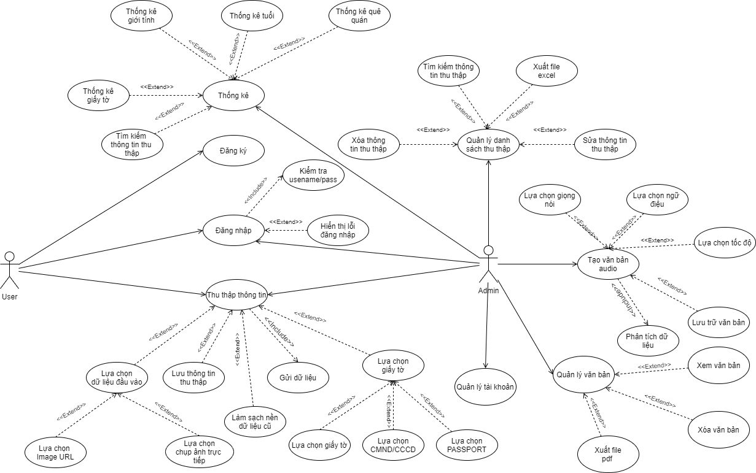

Hình 13 : Usecase của hệ thống

**Đặc tả usecase đăng nhập**

|  |  |
| --- | --- |
| Use case: Đăng nhập | |
| Mục đích: | Đăng nhập vào hệ thống |
| Mô tả: | Người dùng nhập username, password vào ô input trang đăng nhập để đăng nhập |
| Tác nhân: | User/Admin |
| Điều kiện trước: | Trang đăng nhập đã được mở sẵn, có tài khoản GitHUB để đăng nhập vào hệ thống |
| Luồng sự kiện chính: | Dữ liệu được nhập vào ô text:  Hệ thống kiểm tra trong CSDL và cho phép người dùng đăng nhập |
| Ngoại lệ: | Email hoặc password sai thì đưa ra thông báo: “*\*Tài khoản hoặc mật khẩu không chính xác*.” |
| Điều kiện sau: | Tài khoản chính xác đăng nhập thành công vào hệ thống. |

**Đặc tả usecase đăng ký**

|  |  |
| --- | --- |
| Use case: Đăng ký | |
| Mục đích | Đăng ký thành viên |
| Mô tả | User nhập thông tin vào form đăng ký của github được  Hiển thị trong hệ thống |
| Tác nhân | User |
| Điều kiện trước | Trang đăng ký đã được mở sẵn |
| Luồng sự kiện chính | Dữ liệu được nhập vào ô text:   * Trường tên không được để trống, bao gồm chữ, chữ số và ký tự đặc biệt. * Trường tên tài khoản không được để trống bao gồm chữ, chữ số và ký tự đặc biệt. * Trường mật khẩu không được để trống bao gồm chữ, chữ số và ký tự đặc biệt. * Trường điện thoại không được để trống * Trường email không được để trống và đúng định dạng email.   Hệ thống kiểm tra trong CSDL và cho phép người dùng đăng ký. |
| Ngoại lệ | Hệ thống kiểm tra đã có người dùng trong CSDL thì đưa ra thông báo: **“**Đăng ký thất bại” và cho phép nhập lại thông tin. |
| Điều kiện sau | Dữ liệu được được lưu vào CSDL trên server của github |

**Đặc tả usecase thu thập thông tin**

|  |  |
| --- | --- |
| Use case: Thu thập thông tin | |
| Mục đích | Thu thập thông tin của giấy tờ tùy thân |
| Mô tả | User thực hiện thu thập tự động bằng cách lựa chọn các thông tin thu thập phù hợp |
| Tác nhân | User / Admin |
| Điều kiện trước | Trang thu thập thông tin đã mở sẵn |
| Luồng sự kiện chính | Khi lựa chọn tính năng thu thập mặt trước và mặt sau thì bản thân Use và admin phải lựa chọn đủ thông tin trước khi ấn phân tích như : lựa chọn loại giấy tờ , lựa chọn dữ liệu sẽ gửi lên. Sau khi lựa chọn đủ thông tin rồi thì tiến hành công việc thu thập thông tin . Nếu thu thập thành công hệ thống sẽ hiển thị kết quả ra ngoài giao diện , còn nếu thông tin thu thập bị sau thì hệ thống sẽ hiển thị ra thông báo . |
| Ngoại lệ | Hệ thống kiểm tra đã nhập đủ thông tin chưa nhập thiếu sẽ trả về thông báo |
| Điều kiện sau | Dữ liệu được được gửi cho OpenFPT xử lý rồi người sử dụng sẽ quyết định lưu trữ thông tin trên ở csdl |

**Đặc tả usecase thống kê**

|  |  |
| --- | --- |
| Use case: Thống kê | |
| Mục đích | Thống kê thông tin dựa vào số liệu đã thu thập |
| Mô tả | Admin thực hiện quan sát các số liệu được thống kê tự động |
| Tác nhân | Admin |
| Điều kiện trước | Trang thống kê đã mở sẵn |
| Luồng sự kiện chính | Chức năng thống kê được chỉ ra với mục đích cung cấp một góc nhìn tốt nhất về các nguồn dữ liệu có trong website . Bao gồm thống kê tỉ lệ tuổi , thống kê giấy tờ , thống kê độ tuổi nhân viên , thống kê quê quán nguyên quán của người dùng. |
| Ngoại lệ |  |
| Điều kiện sau |  |

**Đặc tả usecase quản lý danh sách thu thập**

|  |  |
| --- | --- |
| Use case: Quản lý danh sách thu thập | |
| Mục đích | Quản lý thông tin đã thu thập |
| Mô tả | Admin quản lý và xem được thông tin đã thu thập từ trước đến giờ |
| Tác nhân | Admin |
| Điều kiện trước | Trang quản lý danh sách thu thập mở sẵn |
| Luồng sự kiện chính | Phục vụ với mục đích theo dõi được thông tin của mọi người , tổng số lượng nhân viên trong hệ thống . NQLNV có thể thực hiện được tính năng tìm kiếm thông tin qua Tên hoặc qua mã số CMND , CCCD . Ngoài ra NQLNV có thể thực hiện tính năng sao lưu dữ liệu dưới dạng một File Excel . Sao lưu toàn bộ thông tin hoặc của một nhóm hoặc có thể là của một thông tin của cá nhân nào đó cũng có thể thực thện xóa hoặc sửa . |
| Ngoại lệ |  |
| Điều kiện sau |  |

**Đặc tả usecase tạo văn bản Audio**

|  |  |
| --- | --- |
| Use case: Tạo văn bản Audio | |
| Mục đích | Tạo được một văn bản giọng nói |
| Mô tả | Admin viết văn bản dưới dạng text và hệ thống sẽ phận tích thành văn bản Audio |
| Tác nhân | Admin |
| Điều kiện trước | Trang tạo văn bản Audio |
| Luồng sự kiện chính | Khi lựa chọn tính năng tạo văn bản Audio thì bản thân Use và admin phải lựa chọn đủ thông tin trước khi ấn phân tích như : lựa chọn giọng đọc , lựa chọn ngữ điệu , lựa chọn tốc độ , văn bản dưới dạng text . Sau khi lựa chọn đủ thông tin rồi và nhập văn bản rồi thì tiến hành công việc gửi dữ liệu để chuyển text thành audio . |
| Ngoại lệ | Hệ thống kiểm tra đã nhập đủ thông tin chưa nhập thiếu sẽ trả về thông báo |
| Điều kiện sau | Dữ liệu được được gửi cho OpenFPT xử lý rồi người sử dụng sẽ quyết định lưu trữ thông tin trên ở csdl |

**Đặc tả usecase quản lý văn bản**

|  |  |
| --- | --- |
| Use case: Quản lý văn bản | |
| Mục đích | Quản lý được thông tin văn bản chi tiết |
| Mô tả | Admin quản lý và xem được thông tin các văn bản và file Audio từ trước đến giờ của mình |
| Tác nhân | Admin |
| Điều kiện trước | Quản lý văn bản mở sẵn |
| Luồng sự kiện chính | Khi lựa chọn tính năng quản lý văn bản . người dùng hoàn toàn có thể xem các văn bản của mình và chi tiết nội dung bên trong văn bản . Quyết định quyền xóa văn bản hay xuất 1 văn bản nào đó dưới dạng file PDF hoặc in nó ra |
| Ngoại lệ |  |
| Điều kiện sau |  |

**Đặc tả usecase quản lý tài khoản**

|  |  |
| --- | --- |
| Use case: Quản lý tài khoản | |
| Mục đích | Quản lý được thông tin tài khoản và kích hoạt tài khoản cho người dùng khác |
| Mô tả | Admin quản lý tài khoản và thông tin cũng như cho phép kích hoạt tài khoản khách được quyền sử dụng |
| Tác nhân | Admin |
| Điều kiện trước | Quản lý tài khoản mở sẵn |
| Luồng sự kiện chính | Xem thông tin các tài khoản đã truy cập vào hệ thống   * Chọn hình chìa khóa để kích hoạt tài khoản cho phép sử dụng tính năng |
| Ngoại lệ |  |
| Điều kiện sau | Tài khoản được kích hoạt cập nhật lại csdl |

**Đặcc tả usecase tìm kiếm**

|  |  |
| --- | --- |
| Use case: Tìm kiếm | |
| Mục đích | Tìm kiếm thông tin người dùng |
| Mô tả | Người dùng nhập từ khóa tìm kiếm vào ô tìm kiếm để tìm thông tin |
| Tác nhân | Admin , user |
| Điều kiện trước |  |
| Luồng sự kiện chính | Dữ liệu được nhập vào ô text.  Hệ thống sẽ kiểm tra trong CSDL.  Dữ liệu xác thực là hợp lệ sẽ hiển thị ra thông tin tương ứng. |
| Ngoại lệ | Dữ liệu xác thực không hợp lệ: Đưa ra danh sách trống |
| Điều kiện sau | Tìm kiếm thông tin thành công thành công |

**Đặc tả usecase sửa thông tin**

|  |  |
| --- | --- |
| Use case: Sửa thông tin thu thập | |
| Mục đích | Sửa thông tin thu thập |
| Mô tả | admin nhập thông tin vào ô input form sửa thông tin để sửa |
| Tác nhân | admin |
| Điều kiện trước | Người quản lý đã đăng nhập, form sửa sản phẩm được mở sẵn |
| Luồng sự kiện chính | Dữ liệu được nhập vào ô text:   * Trường họ tên không được để trống * Trường số cmnd không được để trống. * Trường địa điểm không được để trống và chỉ nhập số. * Trường nơi đăng ký không được để trống.   Hệ thống kiểm tra trong CSDL và cho phép sửa sản phẩm thành công. |
| Ngoại lệ |  |
| Điều kiện sau | Dữ liệu được được lưu vào CSDL trên server |

**Đặc tả usecase xóa thông tin thu thập**

|  |  |
| --- | --- |
| Use case: xóa thông tin thu thập | |
| Mục đích | Xóa thông tin trong danh sách |
| Mô tả | admin xóa thông tin |
| Tác nhân | admin |
| Điều kiện trước | Trang danh sách thông tin được mở sẵn |
| Luồng sự kiện chính | * Nhấn vào nút xóa để xóa thông tin   Hệ thống kiểm tra trong CSDL và cho phép xóa thông tin thành công. |
| Ngoại lệ |  |
| Điều kiện sau | Dữ liệu đã được xóa trong CSDL trên server |

**Đặc tả usecase xóa văn bản**

|  |  |
| --- | --- |
| Use case: xóa văn bản | |
| Mục đích | Xóa văn bản trong hệ thống |
| Mô tả | admin xóa thông tin |
| Tác nhân | admin |
| Điều kiện trước | Trang danh sách văn bản mở sẵn |
| Luồng sự kiện chính | * Nhấn vào nút xóa để xóa thông tin   Hệ thống kiểm tra trong CSDL và cho phép xóa thông tin thành công. |
| Ngoại lệ |  |
| Điều kiện sau | Dữ liệu đã được xóa trong CSDL trên server |

* 1. VẼ SƠ ĐỒ HOẠT ĐỘNG

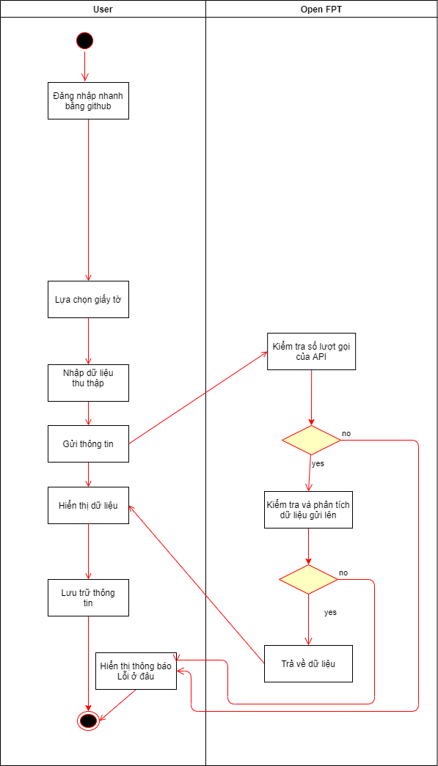

Hình 14 : Biểu đồ hoạt động của chức năng thu thập mặt trước

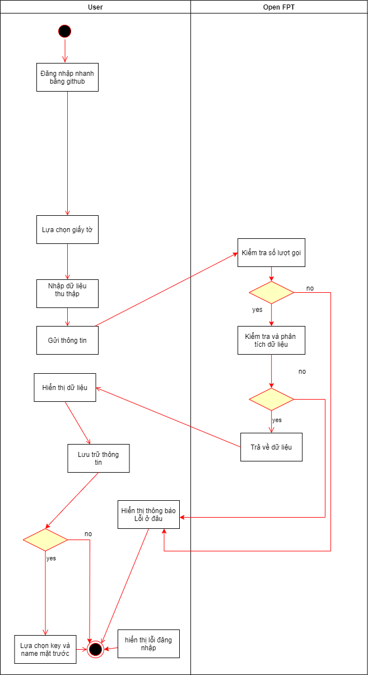

Hình 15 : Biểu đồ hoạt động của chức năng thu thập mặt sau

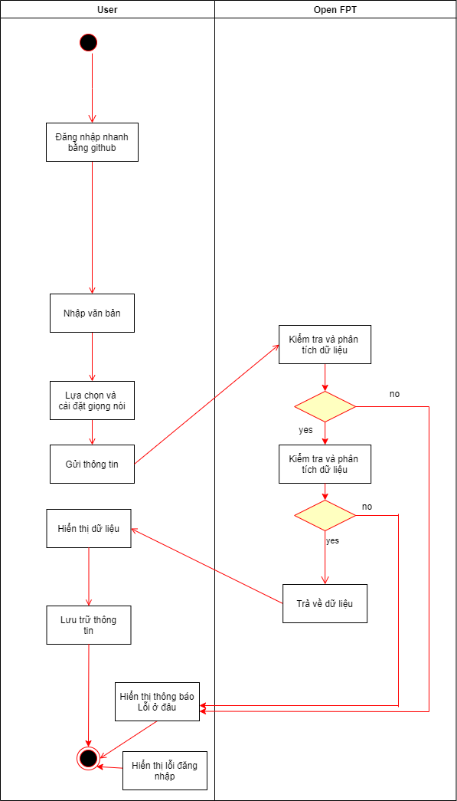

Hình 16 : Biểu đồ hoạt động của chức năng quản lý văn bản

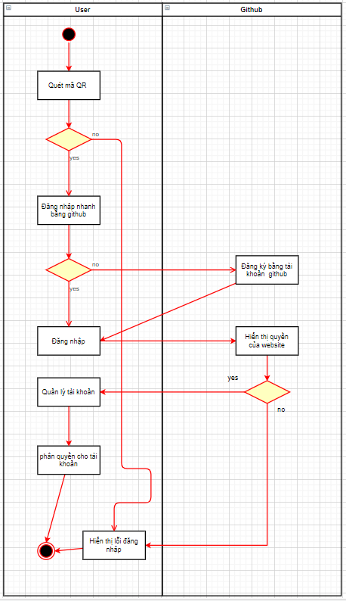

Hình 17 : Biểu đồ hoạt động của chức năng phân quyền

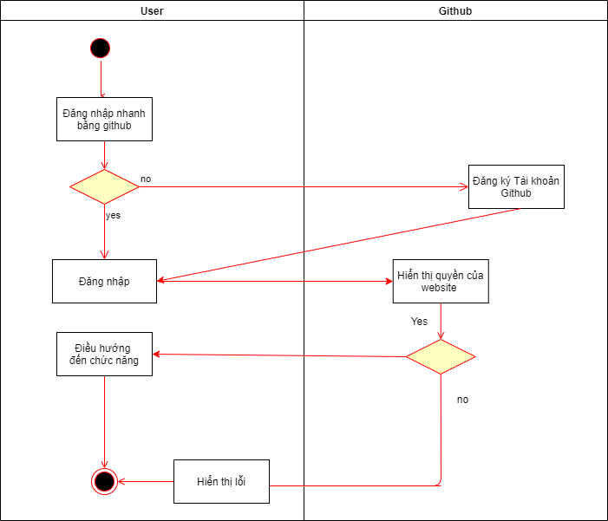

Hình 18 : Biểu đồ hoạt động của chức năng đăng nhập nhanh

* 1. VẼ SƠ ĐỒ LỚP

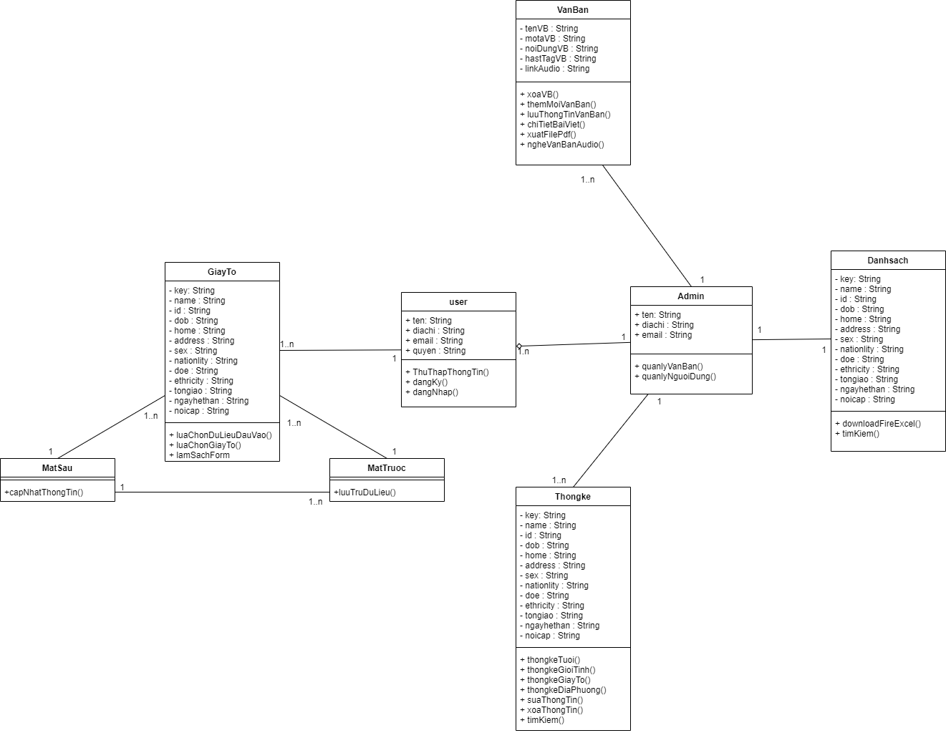

Hình 18 : Biểu đồ lớp của hệ thống

* 1. VỄ SƠ ĐỒ TUẦN TỰ

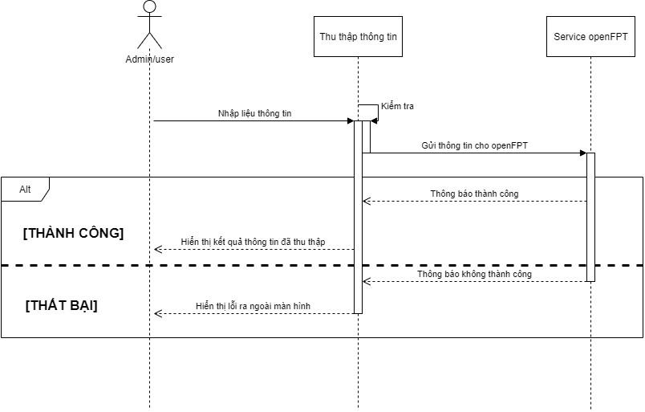

Hình 19 : Biểu đồ tuần tự cho chức năng thu thập

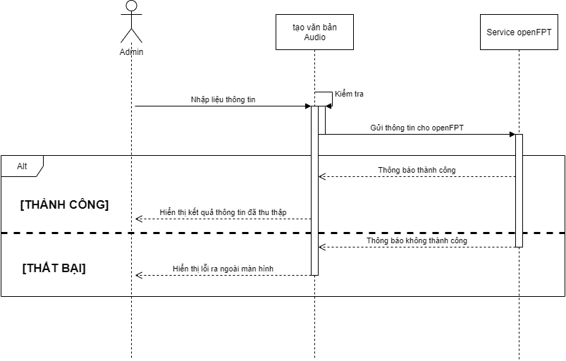

Hình 20 : Biểu đồ tuần tự của chức năng tạo văn bản Audio

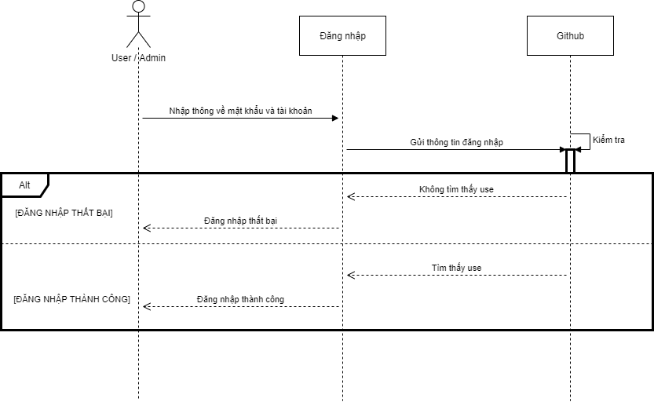

Hình 21 : Biểu đồ tuần tự của chức năng đăng nhập nhanh

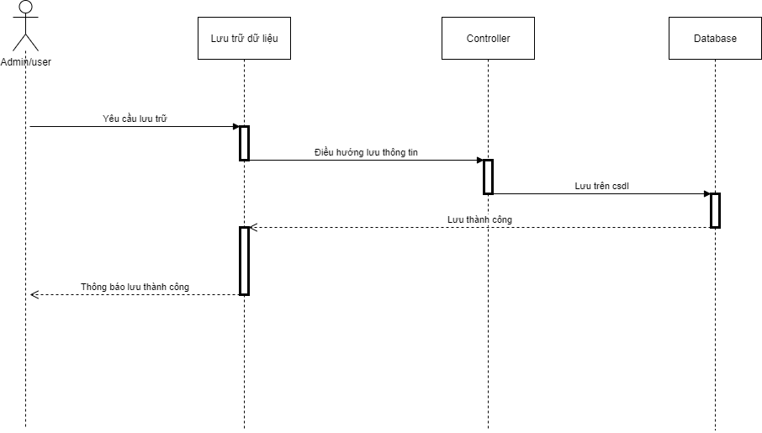

Hình 22 : Biểu đồ tuần tự của chức năng lưu trữ dữ liệu

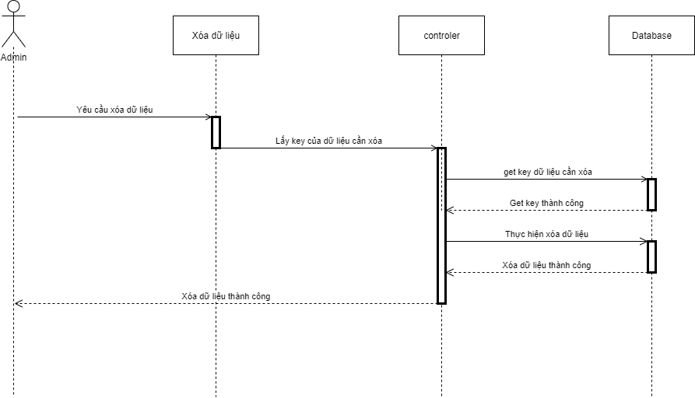

Hình 23 : Biểu đồ tuần tự của chức năng xóa dữ liệu thu thập

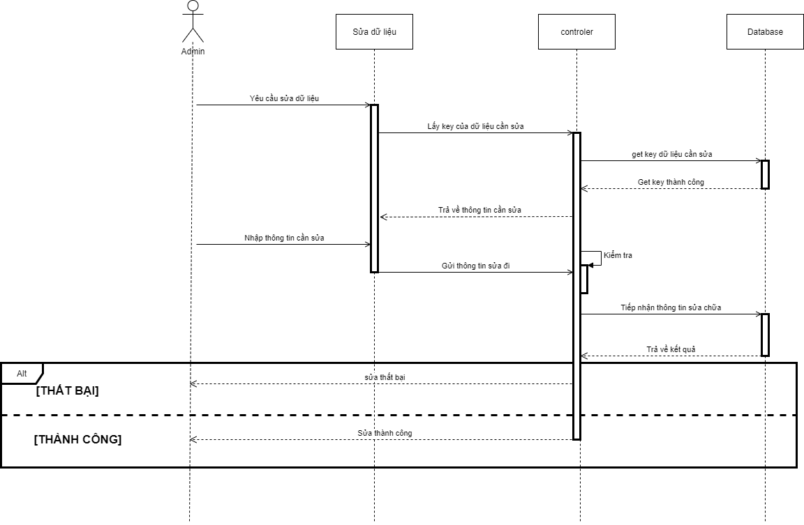

Hình 24 : Biểu đồ tuần tự của chức năng sửa dữ liệu thu thập

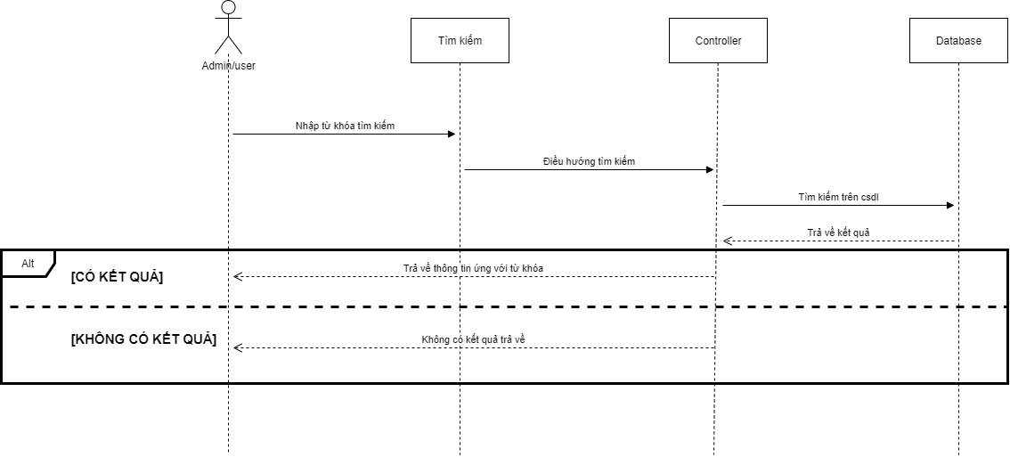

Hình 25 : Biểu đồ tuần tự của chức năng tìm kiếm

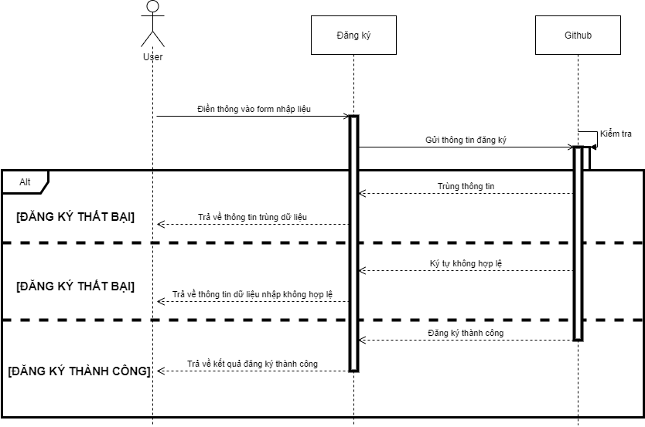

Hình 25 : Biểu đồ tuần tự của chức năng đăng ký

* 1. VẼ BIỂU ĐỒ TRIỂN KHAI

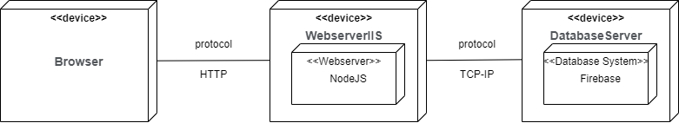

Hình 26 : Biểu đồ triển khai của hệ thống

***CHƯƠNG 3 : XÂY DỰNG CHƯƠNG TRÌNH ỨNG DỤNG***

* 1. VỀ MẶT GIAO DIỆN

Website được xây dựng dựa vào dao diện của Bootstrap 4 đem lại một góc nhìn tốt về cảnh quan , yếu tố bền vữ chắc chắn . Giao diện của website sử dụng phần lớn các đối tượng được dựng sẵn như . Modal , Input , Button , Aleart , Chart , table để dự lên giao diện cốt lõi.

* 1. VỀ MẶT CHỨC NĂNG

Chức năng chính của hệ thống là sử dụng công nghệ của OPEN FPT cung cấp . Thông qua việc thực hiện quy trình RestFul API để giao tiếp . Công việc cụ thể của website là gửi dữ liệu lên server của OPEN FPT bên đấy xử lý và trả về kết quả. Dưới dạng Data JSON .

var items = JSON.parse(res.text);

để lấy được dữ liệu lõi bên trong và lưu trữ dữ liệu ấy thì em có chuyền nó vào một biến tên là items . Biến này có nhiệm vụ lưu dữ liệu JSON được trả về từ FPT . Đề giúp việc hiển thị dữ liệu ra ngoài giao diện thì em có ném dữ liệu items ấy vào một localStore để lưu trữ dữ liệu vào bộ nhớ của trình duyệt người dùng . Từ Localstore lưu trữ ấy thì đổ dữ liệu ra ngoài màn hình

 if(localStorage.getItem('mahoan') === null)

        {

            localStorage.setItem('mahoan',JSON.stringify(mahoan));

        }

        else

        {

            var template = JSON.parse(localStorage.getItem('mahoan'));

            this.setState({

                data : template

            })

        }

Đây là bước khởi tạo một localStore

 localStorage.setItem('mahoan',JSON.stringify(items.data[0]));

Còn đây là cú pháp chuyền dữ liệu vào LocalStore mang tên Mahoan . Dữ liệu là dạng data JSON . Ta gọi đến tên đối tượng items và trỏ đến vị trí mảng data[0] để lấy toàn bộ dữ liệu . Về tính bảo mật như mã KEY thì đã được em áp dụng khi đặg mã key trong tập tin .env đây là cách thức duy nhất có thể ẩn mã key kỹ thuật này em có tìm kiếm trên mạng và trả về một kết quả hợp lý .

REACT_APP_API_KEY=ZF8gEvJwnI7syj6yWSA4P66U3hE0ZXZt

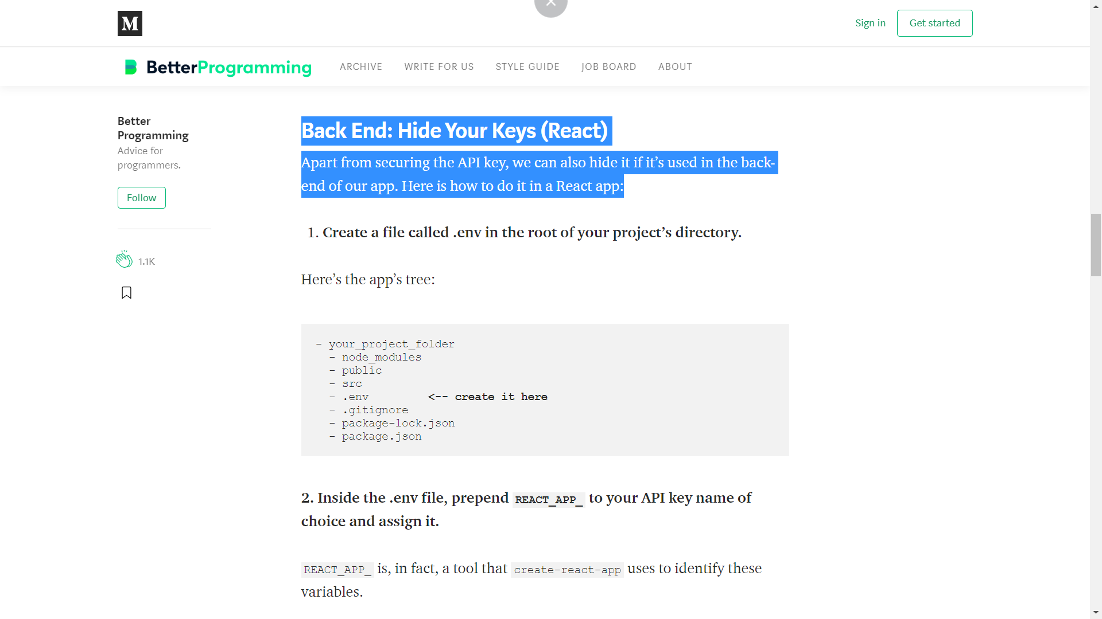

Hình 27 : Cách hiden API

Về mặt dữ liệu mã hóa hình ảnh thì khi chụp ảnh từ webcam của người dùng . Dữ liệu của hình ảnh được lưu trữ vào hệ thống . Để tăng tính bảo mật mã hóa đoạn mã hình ảnh định dạng Base64 thì em chọn phương pháp mã hóa theo định dạng AES_256 đảm bảo dữ liệu có thể được mở sở server khi có khóa chính

 handleTakePhoto = (dataUri) => {

      console.log('takePhoto' + dataUri);

      let aes256 = require('aes256');

      let key = this.state.data;

      let canMaHoa = dataUri;

      let maHoa = aes256.encrypt(key , canMaHoa);

      if(maHoa)

      {

        let giaima = aes256. encrypt (key , maHoa)

        this.setState({

          dataBase64 : giaima.slice(22)

        });

      }

      console.log(this.state.dataBase64);

    }

* + 1. VỀ MẶT CÁCH THỨC HOẠT ĐỘNG CỦA LOGIN

Để có thể có thể login vào website thì em có sử dụng trình đọc mã QR . Chắc chắn là để có thể xử dụng được tính năng của website thì cần có lớp bảo mật càng nhiều càng tốt nhưng phải hiệu quả . Em có thực hiện quy trình login như sau . thứ nhất để dùng được toàn bộ tính năng của hệ thống thì NQLNV phải có một mã QR hợp lệ và một UID hợp lệ UID(một mã phân biệt trong tài khoản Github của người dùng) . Khi có đủ thông tin thì họ login vào thì ấy mới thực sự là họ . Còn nếu như họ có một mã QR hợp lệ nhưng UID lại là một mã không hợp lệ thì bản chất chính là cô thứ ký đang login vào hệ thống vì họ là người có thể xử dụng nhiều tài khoản khác nhau để login vào . Còn trường hợp cuối cùng là một mã QR không hợp lệ một UID không hợp lệ thì sẽ không cho dùng bất cứ tính năng gì và sẽ phải out ra hoặc tự động out trong vòng 60 giây. Trong tính năng quét mã QR hợp lệ hay không hợp lệ để vào hệ thống thì có một số option có thể tinh chính được như chọn camera trước hoặc sau . chỉnh thời gian phản hồi . Chinh độ phân giải .

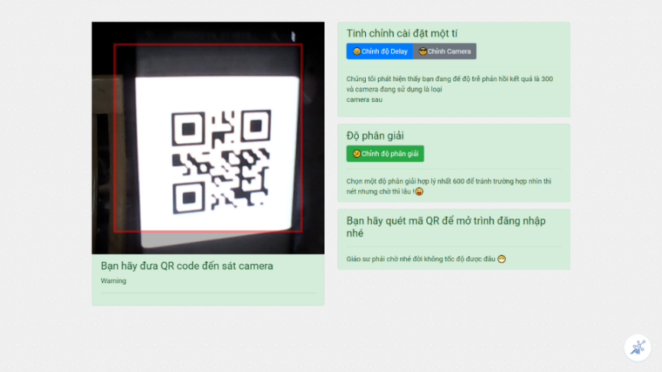

Hình 28 : Chức năng login

* + 1. VỀ MẶT CÁCH THỨC CỦA TRỢ LÝ ẢO ICONX

Trợ lý ảo Iconx là sự phối hợp của bài toán face recognition trong trí tuệ nhân tạo . Về bản chất đây chỉ là một chương trình máy học Machine_learning giúp tự động hóa một số công việc cụ thể . Nhưng với sinh viên như em nghiên cứu và học từ đầu cơ bản của Machine_Learning sẽ là rất khó . Mà thời gian lại không cho phép . Vì muốn xây dựng một hệ thống AI hoàn chỉnh bắt ta phải theo học về Thuật toán , Deep_Learning và Machine_Learning mới có thể làm được . Nên em có thay thế thay vì xây dựng từ đầu thì em có dùng luôn một thư viện được dựng sẵn các mô hình của Deep_Learning giờ đây chỉ cần việc gọi ra và sử dụng thôi . tên thư viện là Face-api.js . Với thư viện này thì sẽ không cần xây dựng một hệ thống Back_end gì cả mà có thể áp dụng được ngay khi ở trên web tĩnh . đây là kho địa chỉ REPO của người xây dựng ra Face-api.js . Mọi người có thể xem tại : <https://github.com/justadudewhohacks/face-api.js/>

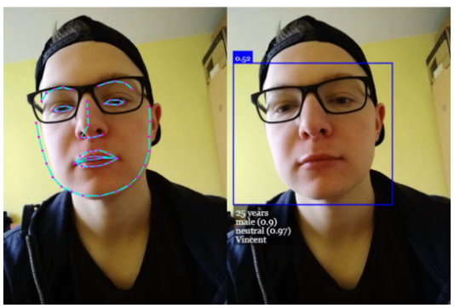

Hình 29 : Mô tả Face-api.js

trong website của em thì em có dùng một số chức năng nhận diện được Face-api.js cung cấp là. Face Recognition (Nhận diện gương mặt) có thể nhận diện một cách ngẫu .nhiên hoặc nhận diện thông qua một mô hình đã được đào tạo

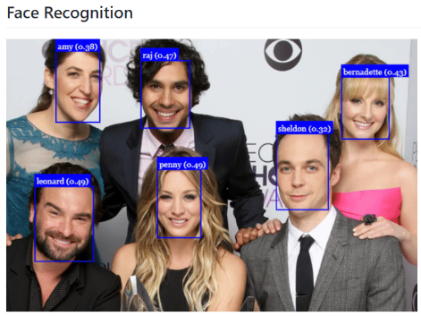

Hình 30 : Mô tả Face recognition

Chức năng thứ hai : Age Estimation & Gender Recognition(nhận dạng giới tính và độ tuổi)

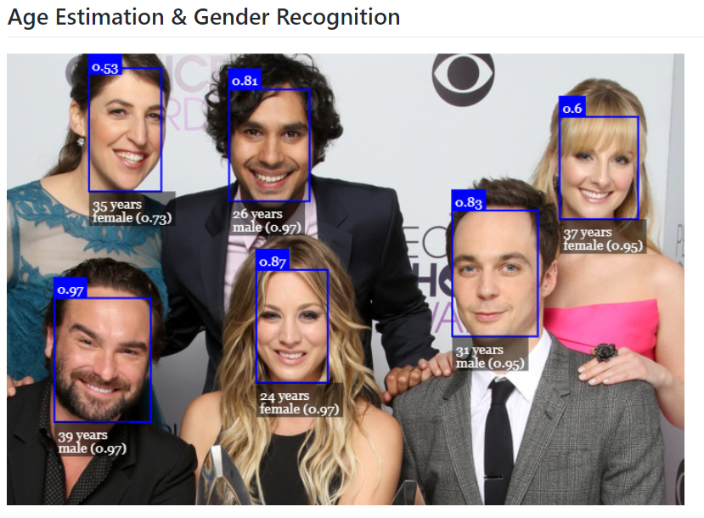

Hình 31 : Mô tả Face recognition

Để có thể áp dụng thành công Face-api.js vào project thì phải đọc thật kỹ tài liệu và làm theo hướng dẫn để chạy được mọi tiền liệu được ghi chi tiết tại kho repo của người xây dựng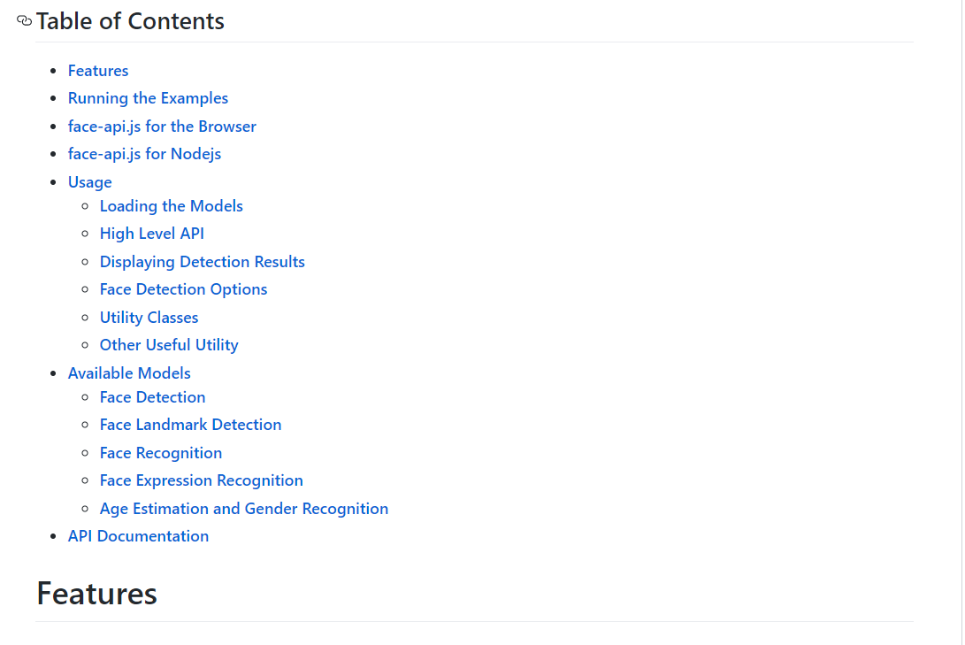

Hình 32: Mô tả cấu trúc tài liệu của face-api.js

Cách thức xây dựng

Việc đầu tiên là ta phải tải một số mô hình mạng cần thiết để đáp ứng cho bài toán của mình và các mô hình mạng này được đặt trong Folder Models và nằm trong thư mục public của dự án (Đối với reactJS) . Các mô hình Mạng mà Face-api.js cung cấp tải theo địa chỉ <https://github.com/justadudewhohacks/face-api.js/tree/master/weights>.

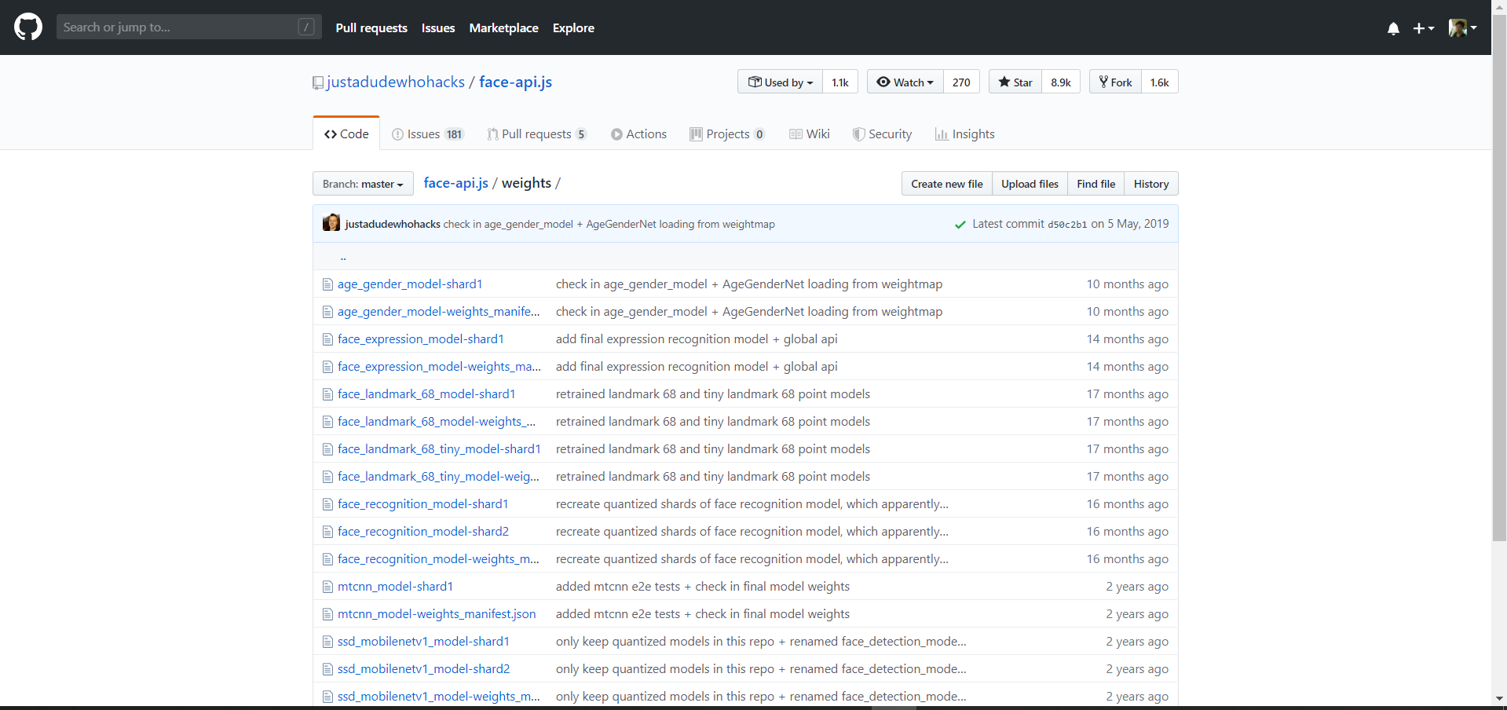

Hình 33: Mô tả cấu trúc tài liệu của face-api.js

Khi có đủ những mô hình mạng cần thiết để nhận diện rồi thì ta sẽ tiến hành add nó vào một file trong file này là để load các mô hình và yêu cầu mô hình trả về các thông số cũng như yêu cầu nó nên thực hiện những tính năng nhận diện nào để trả về kết quả như ý muốn.

Trong Scr/api/face.js:

import * as faceapi from 'face-api.js';

// Load models and weights

export async function loadModels() {

  const MODEL_URL = process.env.PUBLIC_URL + '/models';

  await faceapi.loadTinyFaceDetectorModel(MODEL_URL);

  await faceapi.loadFaceLandmarkTinyModel(MODEL_URL);

  await faceapi.loadFaceRecognitionModel(MODEL_URL);

  await faceapi.loadAgeGenderModel(MODEL_URL);

}

Theo hướng dẫn thì ta luôn phải Import thư viện face-api.js vào hệ thống đã . rồi tiến hành xử lý bất đồng bộ hàm loadModels hàm này sẽ chạy xong hếu như các mô hình mạng được tải về thành công

 await faceapi.loadTinyFaceDetectorModel(MODEL_URL);

  await faceapi.loadFaceLandmarkTinyModel(MODEL_URL);

  await faceapi.loadFaceRecognitionModel(MODEL_URL);

  await faceapi.loadAgeGenderModel(MODEL_URL);

Tiếp đến ta sẽ setting các thông số cho mô hình mạng. Các chỉ số cần lưu lý như ScoreThreshold : đại loại đây là một biến lưu giá trị của hàm đo khoảng cách euclidean distance ở đây mặc định là 0.5 tương ứng với 50cm tính ở đời thực khoảng cách từ mắt camera đến khuôn mặt thu thập được . Còn tùy vào khả năng bắt nét của camera mà tỉ lệ này chính xác bao nhiêu %. Thứ hai là thông số ở biến fullDesc đây là thông số quy ước cho việc mô hình mạng nào sẽ sử dụng tính năng của nó để can thiệp vào hệ thống ví dụ : “như mô hình mạng ageGenderNet thì nó sẽ biết được khuôn mặt nó đang quét là bao nhiêu tuổi giới tính là gì . Để làm được điều này thì ta phải tải mô hình ageGenderNet vào hệ thống rồi sử dụng hàm của nó để thực hiện chức năng ở đây thì em có gọi hàm withGenderandAge() để thực thi khi có giá trị hình ảnh đầu vào thì withGenderandAge() sẽ chạy” . tất cả giá trị thu được trả về biến fullDesc . Xử dụng mô hình mạng TinyFaceDetectorOptions Trong nhận diện khuôn mặt , ngoài ra tốc độ nhận diện của Tiny tuy có chậm nhưng khuôn mặt thu được thì luôn chắc chắn . ngoài ra còn chỉ số InputSize cũng được nhà phát triển khuyến cáo rằng

// size at which image is processed, the smaller the faster,

// but less precise in detecting smaller faces, must be divisible

// by 32, common sizes are 128, 160, 224, 320, 416, 512, 608,

// for face tracking via webcam I would recommend using smaller sizes,

// e.g. 128, 160, for detecting smaller faces use larger sizes, e.g. 512, 608

// default: 416

// kích thước mà tại đó hình ảnh được xử lý, càng nhỏ càng nhanh,

// nhưng ít chính xác trong việc phát hiện khuôn mặt nhỏ hơn, phải chia hết cho

// 32, kích thước phổ biến là 128, 160, 224, 320, 416, 512 , 608,

// để theo dõi khuôn mặt qua webcam Tôi khuyên bạn nên sử dụng các kích thước nhỏ hơn,

// ví dụ 128, 160, để phát hiện các khuôn mặt nhỏ hơn sử dụng kích thước lớn hơn, ví dụ 512, 608

// mặc định: 416

export async function getFullFaceDescription(blob, inputSize = 512) {

  // tiny_face_detector options

  let scoreThreshold = 0.5;

  const OPTION = new faceapi.TinyFaceDetectorOptions({

    inputSize,

    scoreThreshold

  });

  const useTinyModel = true;

  // fetch image to api

  let img = await faceapi.fetchImage(blob);

  // detect all faces and generate full description from image

  // including landmark and descriptor of each face

  let fullDesc = await faceapi

    .detectAllFaces(img, OPTION)

    .withFaceLandmarks(useTinyModel)

    .withAgeAndGender()

    .withFaceDescriptors();

  return fullDesc;

}

Do viết code khá dài nên em sẽ đi đến phần chính đó chính là kiết xuất dữ liệu từ webcam để đổ dữ liệu ra ngoài. Tại một file thực thi hiển thị kết quả ra màn hình t: Src/Views/VideoInput.js

  capture = async () => {

    if (!!this.webcam.current) {

      await getFullFaceDescription(

        this.webcam.current.getScreenshot(),

        inputSize

      ).then(fullDesc => {

        if (!!fullDesc) {

          this.setState({

            detections: fullDesc.map(fd => fd.detection),

            descriptors: fullDesc.map(fd => fd.descriptor),

            gender : fullDesc.map(fd => fd.gender),

            age : fullDesc.map(fd => fd.age)

          });

          console.log(fullDesc);

        }

      });

Từ biến fullDesc mà các giá trị được đổ ra với nhiều . điểm khác nhau . VD như detections sẽ đưa ra được tọa độ X và Y chỉ cần có thông số 2 điểm này thì việc ta quy định Box có chiều width và hight là bao nhiêu sẽ chở nên dễ dàng.

   let drawBox = null;

    if (!!detections) {

      drawBox = detections.map((detection, i) => {

        let _H = detection.box.height;

        let _W = detection.box.width;

        let _X = detection.box._x;

        let _Y = detection.box._y;

        return (

          <div key={i}>

            <div

              style={{

                position: 'absolute',

                border: 'solid',

                borderColor: 'blue',

                height: _H,

                width: _W,

                transform: `translate(${_X}px,${_Y}px)`

              }}

            >

              {!!match && !!match[i] ? (

                <p

                  style={{

                    backgroundColor: 'blue',

                    border: 'solid',

                    borderColor: 'blue',

                    width: _W,

                    marginTop: 0,

                    color: '#fff',

                    transform: `translate(-3px,${_H}px)`

                  }}

                >

                  {match[i]._label}

                  <br/>

                  {"giới tính :"+ this.state.gender}

                  <br/>

                  {"độ tuôi :"+Math.ceil(this.state.age)}

                </p>

              ) : null}

            </div>

          </div>

        );

      });

    }

Ta sẽ đặt trong render để nó thực thi và tiến hành trang trí cho ô box nhận diện được đó . Dữ liệu gender và age được lưu trong một state rồi khi muốn xử dụng ta chỉ cần gọi state đó ra thôi. Chức năng này được áp dụng trong website là để cảnh báo ai là chủ được sử dụng website qua mô hình đào tạo hoặc nếu họ k làm máy nữ mô hình nhận biết k có ai phía trước nó sẽ Out tài khoản đăng nhập để đảm bảo độ an toàn dữ liệu của hệ thống . Nếu trẻ em mà có chót nghịch hệ thống thì nó sẽ dùng face_landMark nhận biết hành động và cử chỉ của cơ mặt mà đoán được tuổi tác của người ngồi trước là trẻ em dưới 14 tuổi nó cũng sẽ out ra ngoài để đảm bảo dữ liệu được bảo mật an toàn. Ngoài ra nếu bạn không làm việc nó cũng sẵn sàng OUT ACC ra ngoài . Tính năng này được gọi là “ICONX” đang được em phát triển mạnh mẽ

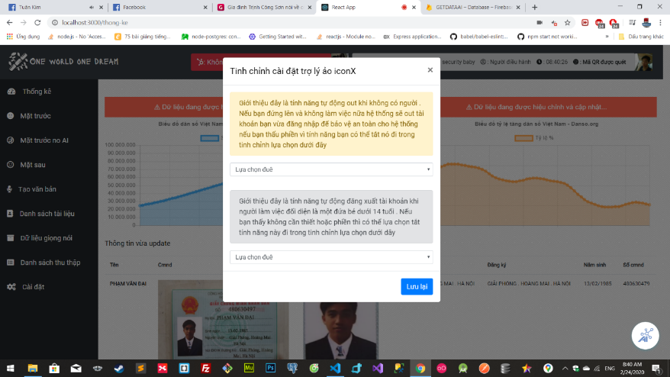

Hình 34: Mô tả chức năng của trợ lý ảo iconx

Sau một gần vài tuần thử nghiệm và xây dựng tính năng hoàn thiện cho một tính năng mà em gọi nó là trợ lý ảo ICONX thì em đã xây dựng thêm một vài tính năng hỗ trợ hữu ích khác cũng như đã bước đầu tiến hành tạo hồ sơ khuôn mặt dưới dạng Vector chứa 128 giá trị . Đây là điểm cốt lõi để Hệ thống có thể nhận diện được khuôn mặt đã được đào tạo trong mô hình . Sau một thời gian dài nghiên cứu về xử lí ảnh thì em đã vô tình tìm được từ khóa của một bài viết tại Medium từ khóa có tên “Face Encodings From image” có địa chỉ tại <https://medium.com/@manivannan_data/face-encodings-from-image-e6015b07bd91> . được viết bởi [Manivannan Murugavel](https://medium.com/@manivannan_data?source=post_page-----e6015b07bd91----------------------) chương trình được mô tả và xây dựng dựa vào các thông số kỹ thuật . do MURUGAVEL phát triển . Em có ghi rõ thông tin về thệ thống hệ điều hành của anh ta xây dựng lẫn ngôn ngữ để giải quyết bài toán “Face Encodings From image” hay còn gọi với cái tên mã hóa khuôn mặt từ hình ảnh

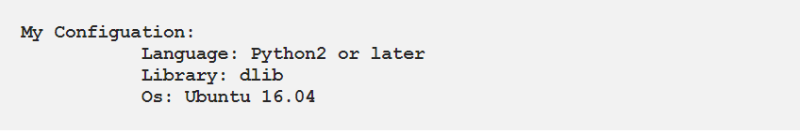

Hình 35: Mô tả cấu trúc hệ thống

“ We can find the face encoding values from face in image. This method should return 128 values per face from image. This is important to identify the face “. Đây là câu mở đầu của bài viết với ý nghĩa .”Chúng ta có thể tìm thấy các giá trị mã hóa khuôn mặt trong hình ảnh phương pháp này sẽ trả về 128 giá trị trên mỗi khuôn mặt trong hình ảnh . Điều này rất quan trọng để xác định khuôn mặt ” Điều đầu tiên để tiến hành mã hóa khuôn mặt là ta phải import đủ các thư viện hỗ trợ mã hóa khuôn mặt từ hình ảnh . ở đây em đã phải import các mô hình mạng như Dlib , numpy , scipy , theo yêu cầu của bài viết . Cũng như hướng dẫn bước đầu phải tiến hành tải các tệp của mô hình Dlib như sau.

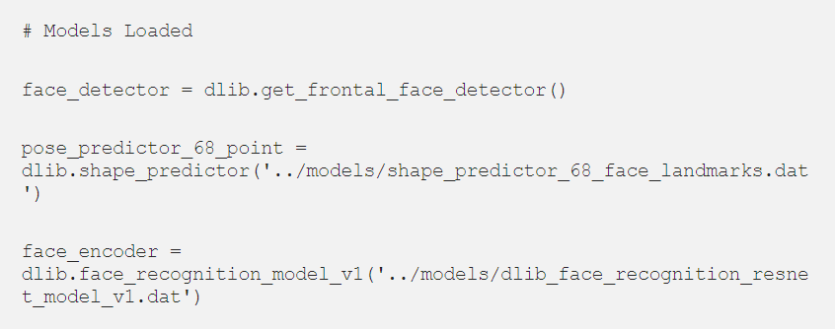

Thứ nhất biến face_detector với giá trị dlib.get_frontal_face_detector() với ý nghĩa face_dector sẽ lưu được thông tin của khuôn mặt trong một tấm hình vì nó đang sử dụng mô hình dlib một trong những mô hình được import trong hệ thống với khả năng biết được khuôn mặt có trong 1 tấm hình và nó lấy được giá trị khuôn mặt trong tấm hình đó nhờ get_frontal_face_detector() . Thứ hai pose_predictor_68_point đây là một biết lưu được giá trị của một mô hình face_landmarks.dat có thể hiểu rằng với thư viện này nó sẽ xác định được 68 điểm mốc trên khuôn mặt của một bức hình . Các điểm mốc này sẽ được xác định theo hướng kết nối với nhau và bao quát hết khung của 1 khuôn mặt nó đang nhận diện . Với hàm ý làm tăng lên tính chắc chắn trong quá trình nhận dạng khuôn mặt người trong tấm hình bởi vì 68 điểm mốc này tập trung vào hai bên má kéo dọc xuống cằm và đi từ lông mày xuống bời môi dưới . Người ta hay dùng face_landmark để nhận diện cảm xúc của con người vì khi con người cười thì các điểm này thay đổi dẫn đến sẽ suy ra một giá trị cụ thể cho cảm xúc .

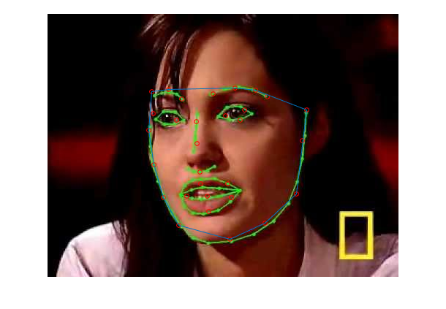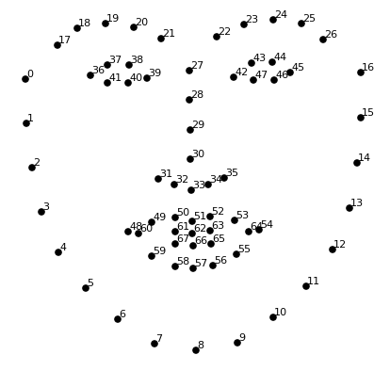

Hình 36: Mô tả landmark 68

Mô hình cuối cùng được import được đặt trong biến face_encoder là một mô hình để mã hóa khuôn mặt thành 128 giá trị vector.

Tiến hành nhận diện khuôn mặt từ hình ảnh do đã load đủ các mô hình cần thiết

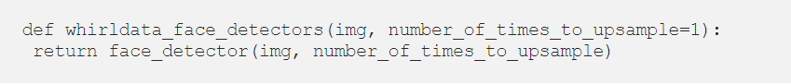 Lưu ý:

i): param number_of_times_to_upsample : Bao nhiêu lần để lấy mẫu hình ảnh tìm kiếm khuôn mặt. Số cao hơn tìm thấy khuôn mặt nhỏ hơn. Tức là nếu như ta có một bức hình có nhiều khuôn mặt trong đó có khuôn mặt đức xa camera hoặc khuôn mặt đức gần camera đương nhiên thì ta đều muốn bao quá hết được các khuôn mặt trong 1 tấm hình hoặc chỉ tập chung vào một khuôn mặt gần nhất thì ta sẽ tùy chọn được các thông số càng cao thì càng thấy khuôn mặt nhỏ hơn.

(ii): return: trả về Danh sách các đối tượng dlib của các vị trí mặt được tìm thấy.

Bây giờ chúng ta sẽ đưa hình ảnh thật vào để hệ thống nhận diện cũng là bước cuối cùng của bài toán mã hóa khuôn mặt từ hình ảnh sử dụng mô hình Dlib cũng như sử dụng thư viện Numpy của OPENCV giúp nhận diện khuôn mặt

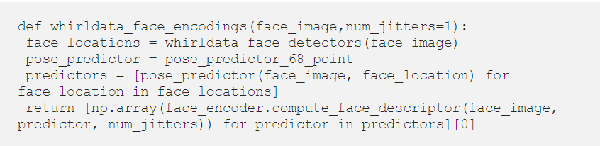

Lưu ý :

(i): param num_jitters: Lấy mẫu lại khuôn mặt bao nhiêu lần khi tính toán mã hóa. Cao hơn là chính xác hơn, nhưng chậm hơn (tức là 100 chậm hơn 1000 lần)

(ii): return: Danh sách mã hóa khuôn mặt 128 chiều (một cho mỗi khuôn mặt trong hình ảnh)

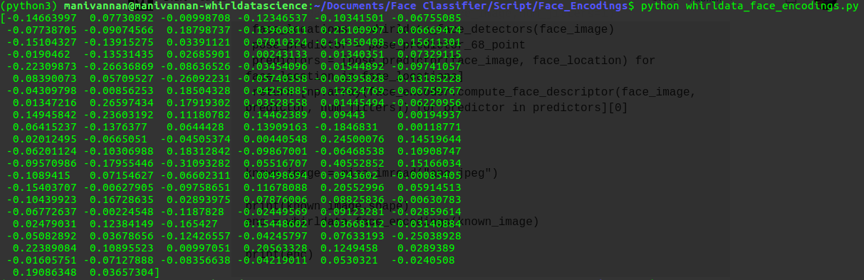

Hình 36: Mô tả mã hóa khuôn mặt

Ta sẽ xử dụng các số liệu này để đưa vào một tin JSON trong hệ thống giúp hệ thống nhận diện . toàn bộ mã ngồn của em

import dlib  
import numpy as np  
from scipy import misc# Models Loadedface_detector = dlib.get_frontal_face_detector()pose_predictor_68_point = dlib.shape_predictor('../models/shape_predictor_68_face_landmarks.dat')face_encoder = dlib.face_recognition_model_v1('../models/dlib_face_recognition_resnet_model_v1.dat')def whirldata_face_detectors(img, number_of_times_to_upsample=1):  
 return face_detector(img, number_of_times_to_upsample)def whirldata_face_encodings(face_image,num_jitters=1):  
 face_locations = whirldata_face_detectors(face_image)  
 pose_predictor = pose_predictor_68_point  
 predictors = [pose_predictor(face_image, face_location) for face_location in face_locations]  
 return [np.array(face_encoder.compute_face_descriptor(face_image, predictor, num_jitters)) for predictor in predictors][0]known_image = misc.imread("ano.jpeg")print(known_image.shape)  
enc = whirldata_face_encodings(known_image)print(enc)

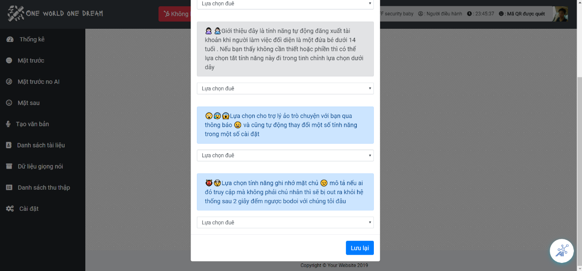

Hình 37: Lựa chọn trong iconx

* 1. GiAO DIỆN XÂY DỰNG
     1. MỘT SỐ HÌNH ẢNH DEMO

Chức năng đăng nhập và đăng ký nhanh với Github

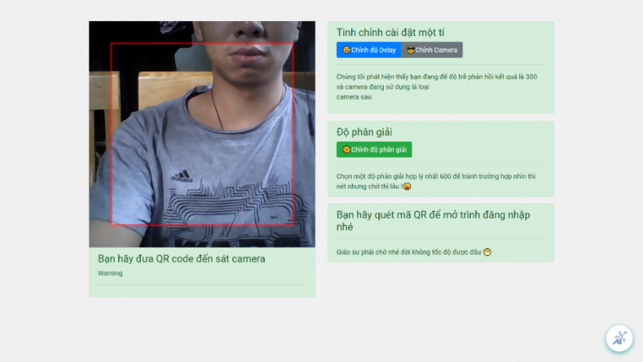

Hình 38 : Chức năng đăng nhập

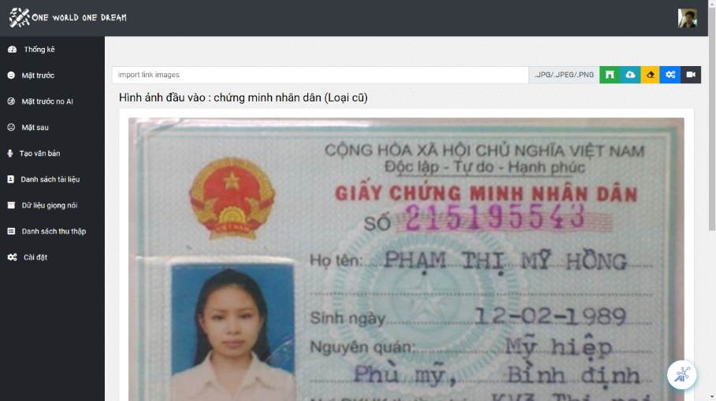

Hình 39 : Chức năng thu thập thông tin mặt trước

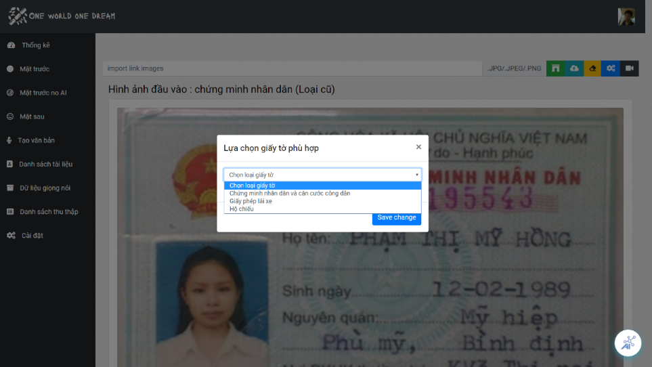

Hình 40 : Lựa chọn giấy tờ phù hợp

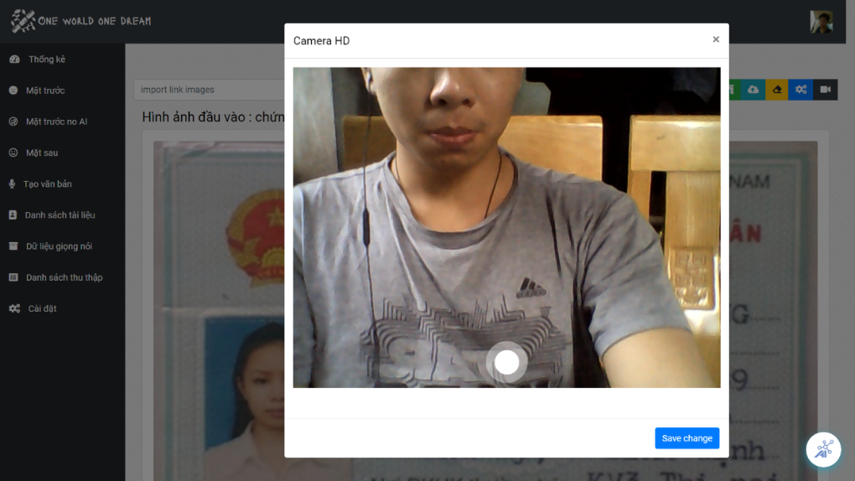

Hình 41 : Lựa chọn thu thập bằng camera

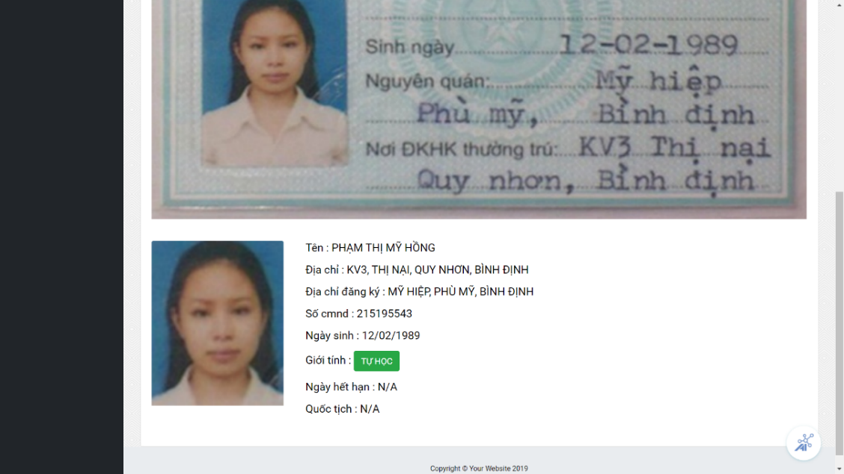

Hình 42 : Kết quả trả về

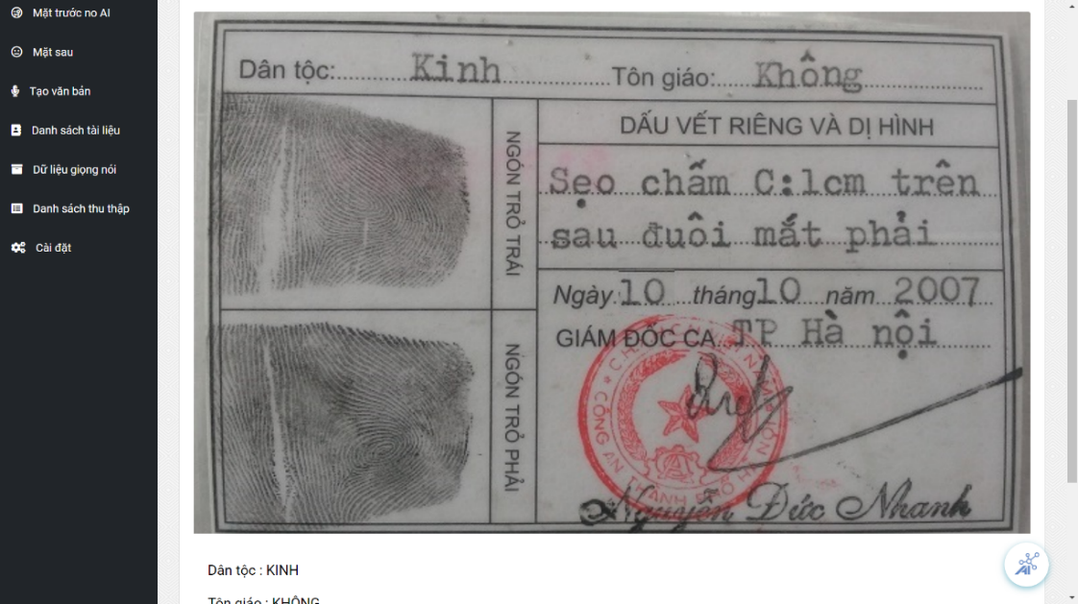

Hình 43 : Mặt sau

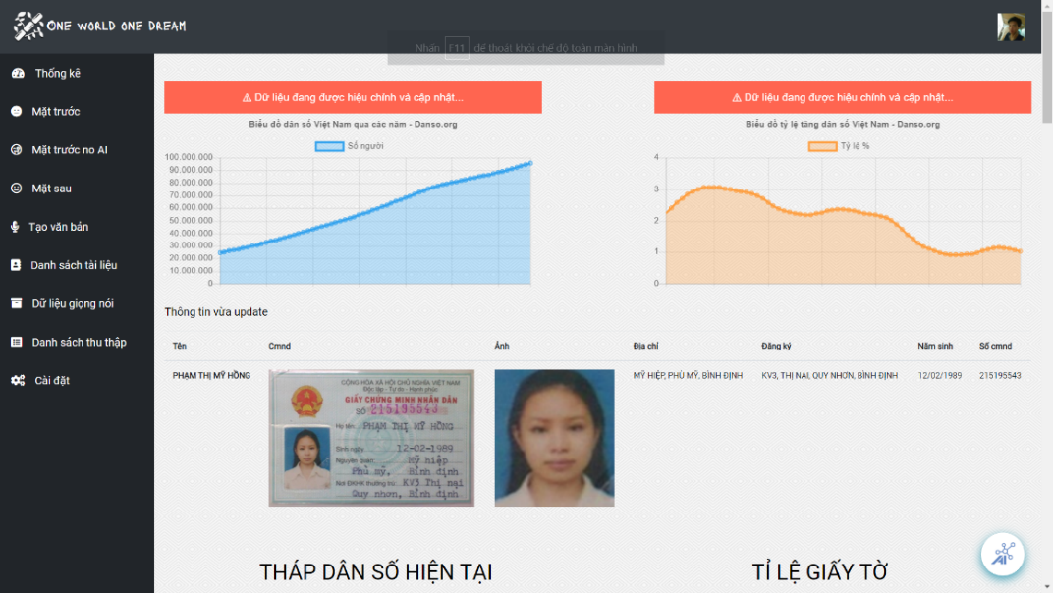

Hình 43 : Thống kê số liệu

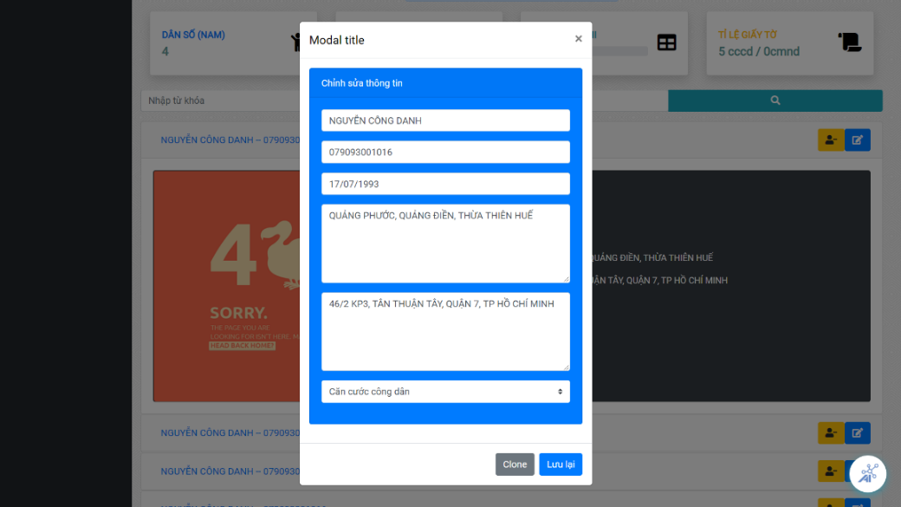

Hình 44 : Thống kê số liệu

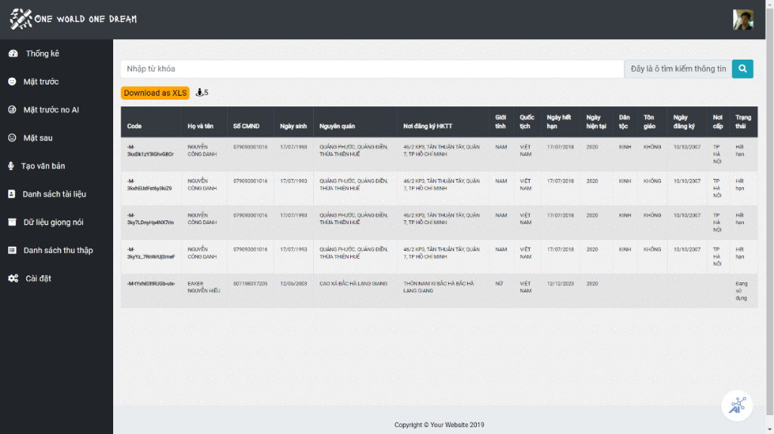

Hình 45 : Quản lý thong tin thu thập

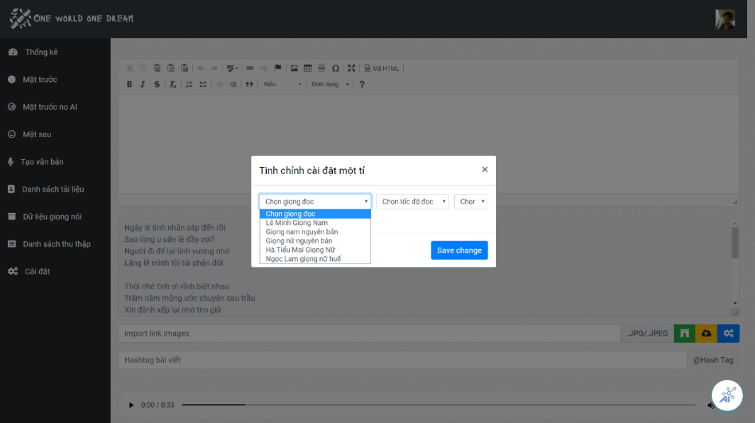

Hình 46 : Cài đặt trong giọng nói

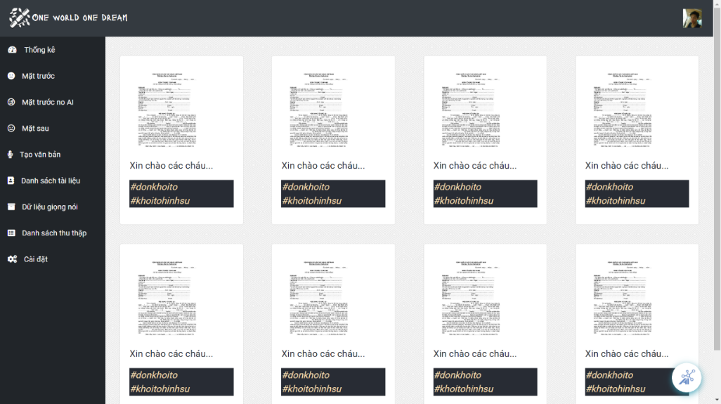

Hình 47 : Danh sách văn bản

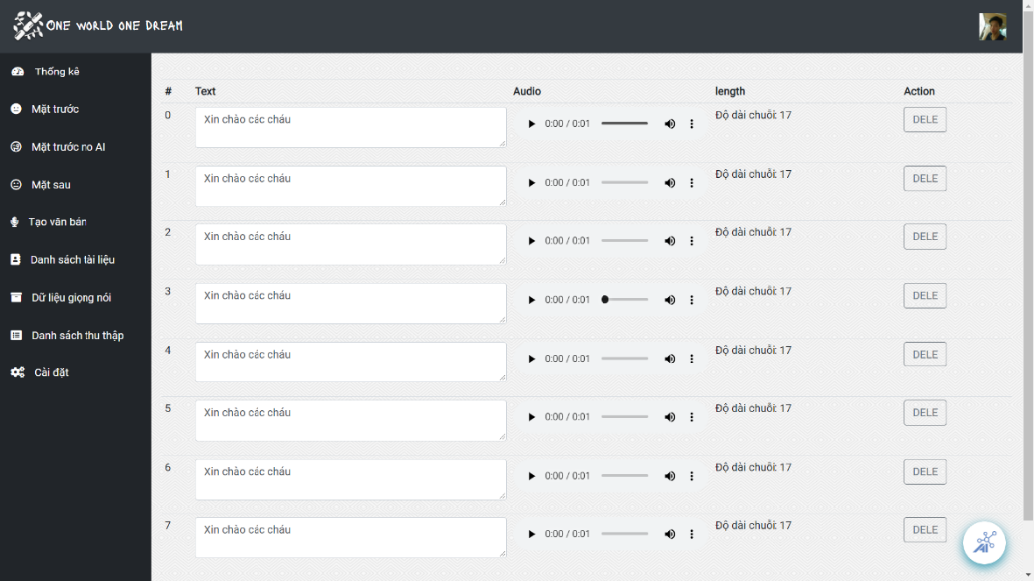

Hình 48 : Quản lý danh sách văn bản

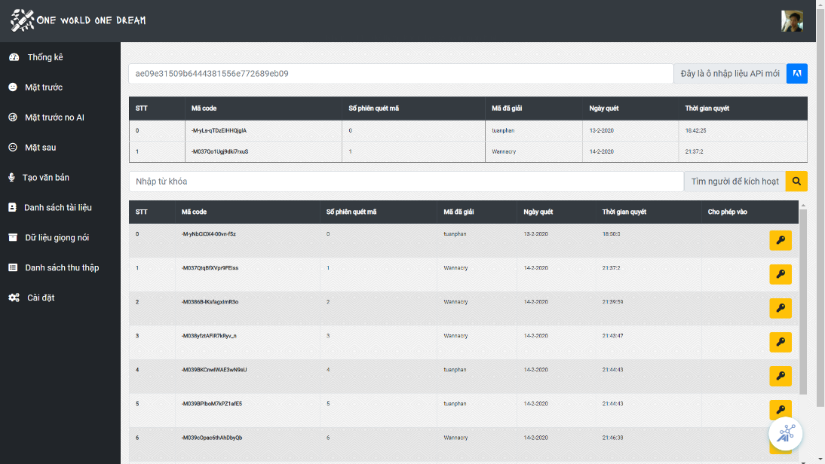

Hình 49 : Phân quyền

* 1. CÁCH THỨC XÂY DỰNG MỘT SỐ THÀNH PHẦN CHÍNH
     1. CÁCH THỨC RESTFUL API KHI SỬ DỤNG REACTJS

Để thực hiện quy trình RestFul API thì có rất nhiều cách nhưng với ReactJS (một thư viện của Javascript) bản thân ReactJS cũng chưa đủ điều kiện để cấu thành một Framework . Với các ứng dụng web được thiết kế sử dụng RESTful, lập trình viên có thể dễ dàng biết được URL và HTTP method để quản lý một resource. Bạn cũng cần lưu ý bản thân RESTful không quy định logic code ứng dụng và RESTful cũng không giới hạn bởi ngôn ngữ lập trình ứng dụng. Bất kỳ ngôn ngữ lập trình (hoặc framework) nào cũng có thể áp dụng RESTful trong việc thiết kế API cho ứng dụng web . Với reactJS thì ta có đến 3 thư viện tốt được dựng sẵn phổ biến để tiến hành gọi API là Fetch , Axios , Superagent . Tron website thì em có sử dụng Superagent để tiến hành công việc gọi API với một hệ thống document dễ dàng tra cứu thì việc gọi api dựa vào thư viện Superagent là điều dễ dàng <https://visionmedia.github.io/superagent/> . Sau đây là mã code để thực hiện RESTful API của OPEN FPT

  let info = {};

      info.image_url = this.state.image_url;

      request

      .post(this.state.changeGiayTo)

      .set('Content-Type', 'application/x-www-form-urlencoded')

      .set('api_key',this.hamngoai())

      .send({image_base64: this.state.dataBase64})

      .send({image_url: this.state.image_url})

      .send({face:1})

      .end(function(err, res){

      if(err)

      {

          alert("ban hết hạn số lượt gọi");

      }

      else

      {

          var items = JSON.parse(res.text);

          if(res.body.errorCode === 3)

          {

          alert('hệ thống không tìm thấy CMT trong ảnh hoặc ảnh có chất lượng kém (quá mờ, quá tối/sáng).');

          }

          else if (res.body.errorCode === 1)

          {

              alert('Sai thông số trong request (ví dụ không có key hoặc ảnh trong request body).');

          }

          else if (res.body.errorCode === 2)

          {

              alert('CMT trong ảnh bị thiếu góc nên không thể crop về dạng chuẩn.');

          }

          else if (res.body.errorCode === 5)

          {

              alert(' Request sử dụng key image_url nhưng giá trị bỏ trống.');

          }

          else if (res.body.errorCode === 6)

          {

              alert('Request sử dụng key image_url nhưng hệ thống không thể mở được URL này.');

          }

          else if (res.body.errorCode === 7)

          {

              alert('File gửi lên không phải là file ảnh.');

          }

          else if (res.body.errorCode === 8)

          {

              alert(' File ảnh gửi lên bị hỏng hoặc format không được hỗ trợ.');

          }

          else if (res.body.errorCode === 9)

          {

              alert(' Request sử dụng key image_base64 nhưng giá trị bỏ trống.');

          }

          else if (res.body.errorCode === 10)

          {

              alert('Request sử dụng key image_base64 nhưng string cung cấp không hợp lệ.');

          }

          else

          {

            localStorage.setItem('mahoan',JSON.stringify(items.data[0]));

            window.location.reload();

          }

      }

      });

Các lỗi có ghi chép đánh số từ 1 đến 9 tức là đại diện cho kết quả lỗi trả về cho từng trường hợp được quy định chi tiết trong tài liệu OPEN_FPT

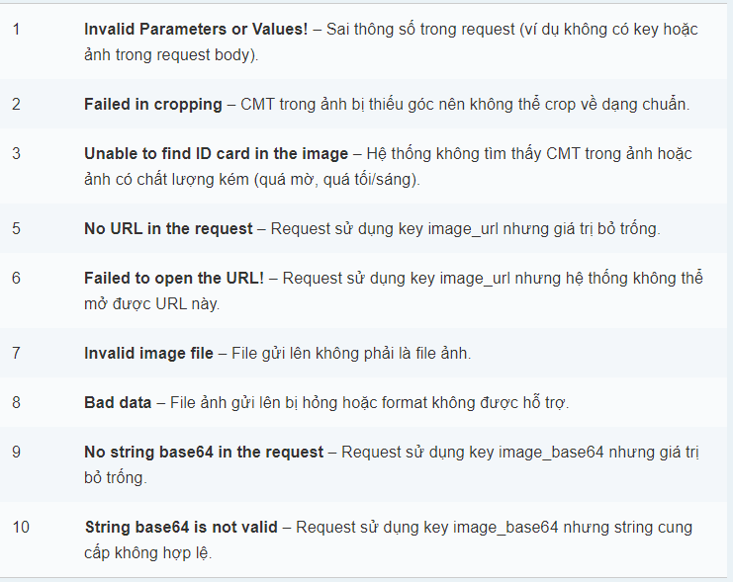

Hình 50 : Lỗi trong FPT AI

Trong đó

.post(this.state.changeGiayTo)

Là địa chỉ của OPEN FPT nơi chứa địa chỉ HTTP do OPEN FPT cung cấp

***CHƯƠNG 4 : KIỂM THỬ CÁC YÊU CẦU CHỨNG NĂNG VÀ PHI CHỨC NĂNG***

* 1. KIỂM THỬ YÊU CẦU CHỨC NĂNG
     1. PHẦN MỀM SẼ TEST

Hệ thống website thu thập dữ liệu , quản lý giấy tờ tùy thân

|  |  |
| --- | --- |
| STT | TÊN CHỨC NĂNG |
| 1 | Thu thập mặt trước thẻ |
| 2 | Thu thập mặt sau thẻ |
| 3 | Quản lý văn bản |
| 4 | Thống kê |
| 5 | Danh sách thu thập |

* + 1. CÁC CHỨC NĂNG SẼ THAM GIA TEST

**Thu thập mặt trước :**

* Đối tượng sử dụng : Thư ký (TK) , nhà quản lý nhân viên (NQLNV)
* Hành động :

Để tiến hành thu thập thông tin mặt trước giấy tờ . Thì TK và NQLNV phải tiến hành đăng nhập , nếu chưa có tài khoản phải tiến hành đăng ký . Khi lựa chọn tính năng thu thập mặt trước thì bản thân TK và NQLNV phải lựa chọn đủ thông tin trước khi ấn phân tích như : lựa chọn loại giấy tờ , lựa chọn dữ liệu sẽ gửi lên. Sau khi lựa chọn đủ thông tin rồi thì tiến hành công việc thu thập thông tin . Nếu thu thập thành công hệ thống sẽ hiển thị kết quả ra ngoài giao diện , còn nếu thông tin thu thập bị sau thì hệ thống sẽ hiển thị ra thông báo . Khi đã đạt được kết quả thu thập thì bản thân TK và NQLNV có thể thực hiện công việc lưu trữ dữ liệu này lên CSDL . Nếu trong tình huống gặp khó khăn trong thực hiện công việc người dùng hoàn toàn có thể chát trực tuyết với chát bót hỗ trợ để hỏi đáp .

**INPUT :** là một dạng link ảnh của cmnd và cccd hoặc dạng ảnh base64 (link ảnh này phải có đuôi .jpg , jpeg , .png đằng sau hoặc base64 phải là một chuỗi hợp lệ):

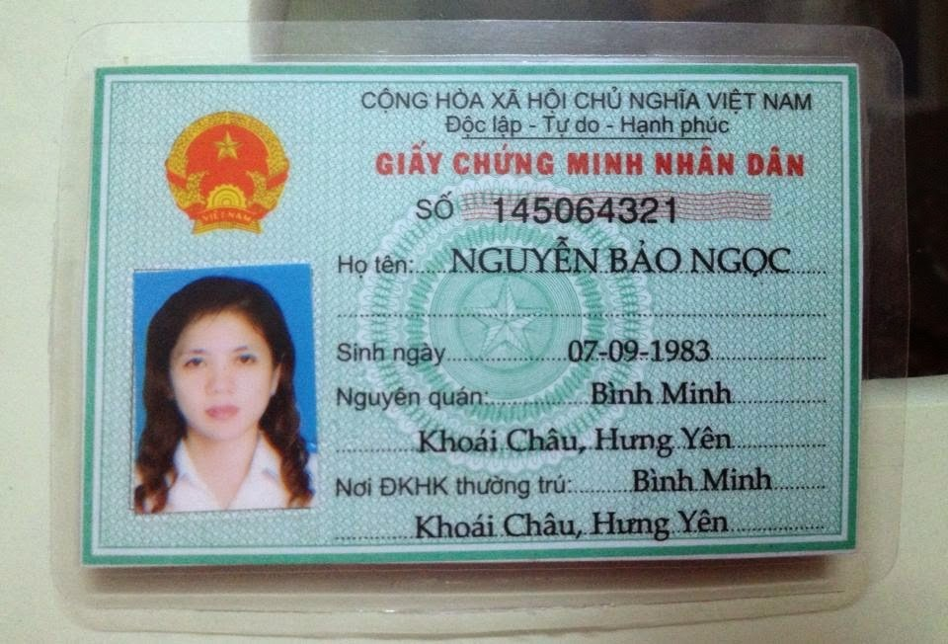

Hình 51 : Chứng minh nhân dân

<https://i0.wp.com/viknews.com/vi/wp-content/uploads/2019/04/chung-minh.jpg>

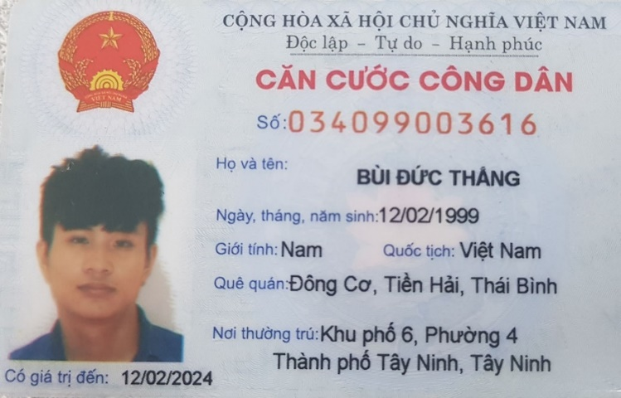

Hình 52 : Căn cước công dân

<https://vemaybaybackinh.net/assets/uploads/2019/01/th%E1%BA%BB-c%C4%83n-c%C6%B0%E1%BB%9Bc.jpg>

**OUTPUT :**

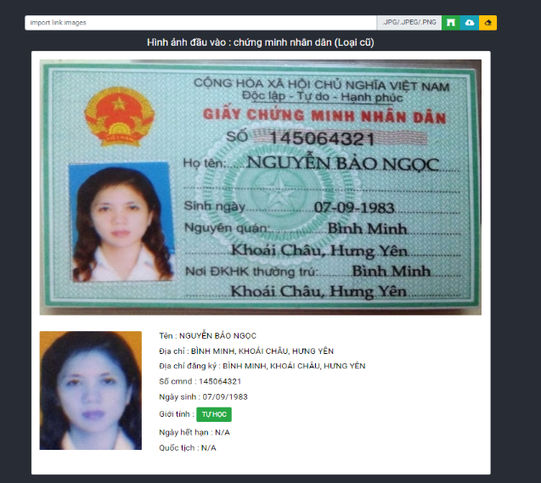

**Hình 53 : dữ liệu đầu vào**

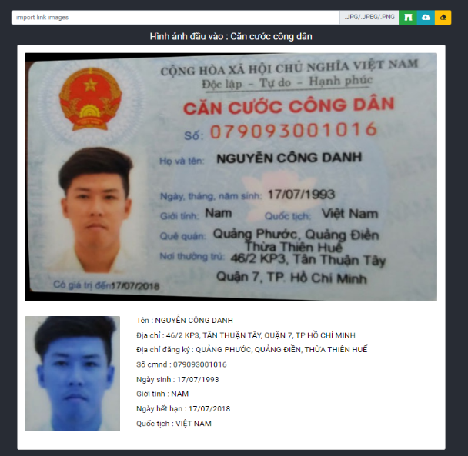

**Hình 54 : dữ liệu đầu vào**

**Thu thập mặt sau**

* Đối tượng sử dụng : Thư ký (TK) , nhà quản lý nhân viên (NQLNV)
* Hành động :

Để tiến hành thu thập thông tin mặt trước giấy tờ . Thì TK và NQLNV phải tiến hành đăng nhập , nếu chưa có tài khoản phải tiến hành đăng ký . Khi lựa chọn tính năng thu thập mặt trước thì bản thân TK và NQLNV phải lựa chọn đủ thông tin trước khi ấn phân tích như : lựa chọn loại giấy tờ , lựa chọn dữ liệu sẽ gửi lên. Sau khi lựa chọn đủ thông tin rồi thì tiến hành công việc thu thập thông tin . Nếu thu thập thành công hệ thống sẽ hiển thị kết quả ra ngoài giao diện , còn nếu thông tin thu thập bị sau thì hệ thống sẽ hiển thị ra thông báo . Khi đã đạt được kết quả thu thập thì bản thân TK và NQLNV có thể thực hiện công việc lưu trữ dữ liệu này lên CSDL do đây là mặt sau khi thực hiện gửi lên CSDL phải lựa chọn đúng KEY cần gửi đến KEY này chính là KEY lưu thông tin của mặt trước và cả tên của người in trong thẻ ở mặt trước nữa.Khi hai thông tin này khớp nhau ta sẽ thu về một kết quả đúng . Nếu trong tình huống gặp khó khăn trong thực hiện công việc người dùng hoàn toàn có thể chát trực tuyết với chát bót hỗ trợ để hỏi đáp .

**INPUT :** là một dạng link ảnh của cmnd và cccd hoặc dạng ảnh base64 (link ảnh này phải có đuôi .jpg , jpeg , .png đằng sau hoặc base64 phải là một chuỗi hợp lệ):

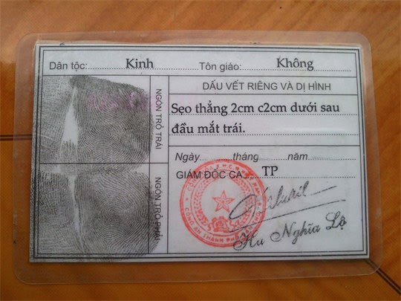

Hình 55 : Mặt sau chứng minh nhân dân

<https://startuanit.net/wp-content/uploads/cmndsau1.jpg>

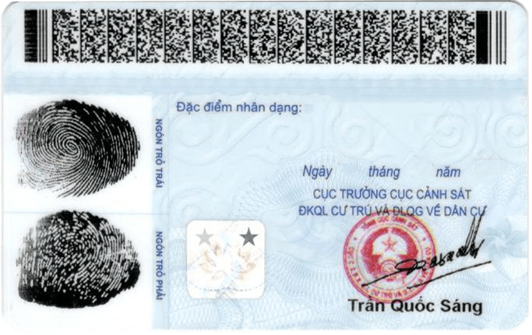

Hình 56 : Mặt sau căn cước công dân

<https://i-vnexpress.vnecdn.net/2018/10/26/the1-1540539238-4786-1540539785_660x0.jpg>

**OUTPUT:**

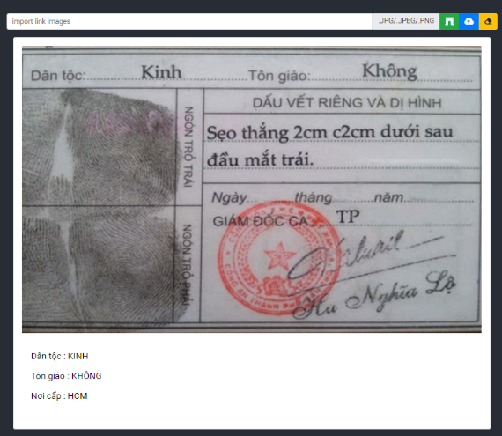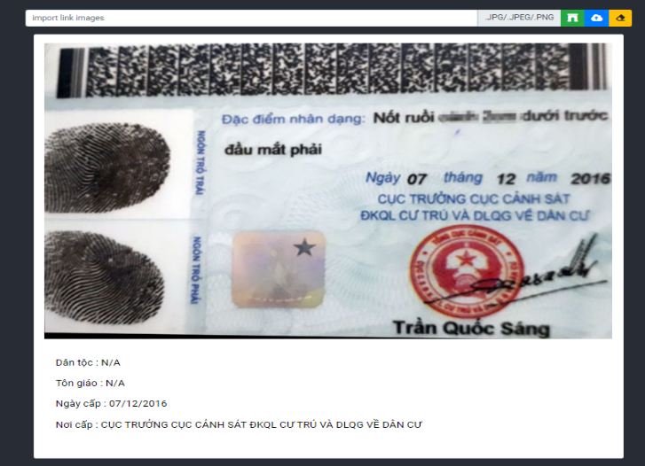

Hình 57 : mặt sau cmnd và cccd

**Quản lý văn bản**

* Đối tượng sử dụng : nhà quản lý nhân viên (NQLNV)
* Hành động :

NQLNV trước khi sử dụng tính năng quản lý văn bản thì phải đăng nhập trước sau đó NQLNV tến hành tạo một văn bản mới . Người dùng cũng có thể vào cài đặt để tinh chỉnh lại một số tính năng như thiết lập giọng đọc nam hay nữ hoặc là thiết lập tốc độ đọc là thấp hay cao hoặc cài đặt ngữ điệu là có tông hay không có tông . sau khi thiết lập đầy đủ thì người sử dụng nhấn nút gửi thông tin lúc này dữ liệu sẽ được Open FPT phân tích và trả về kết quả (cấu hình tinh chỉnh giọng đọc , tốc độ đọc , ngữ điệu đọc có hoặc không có cũng không sao) . Người dùng có thể lưu trữ văn bản này lên csdl hoặc có quyền được xóa dữ liệu văn bản đã thêm hoặc xuất nó dưới dạng một tập tin PDF để lưu vào máy tính

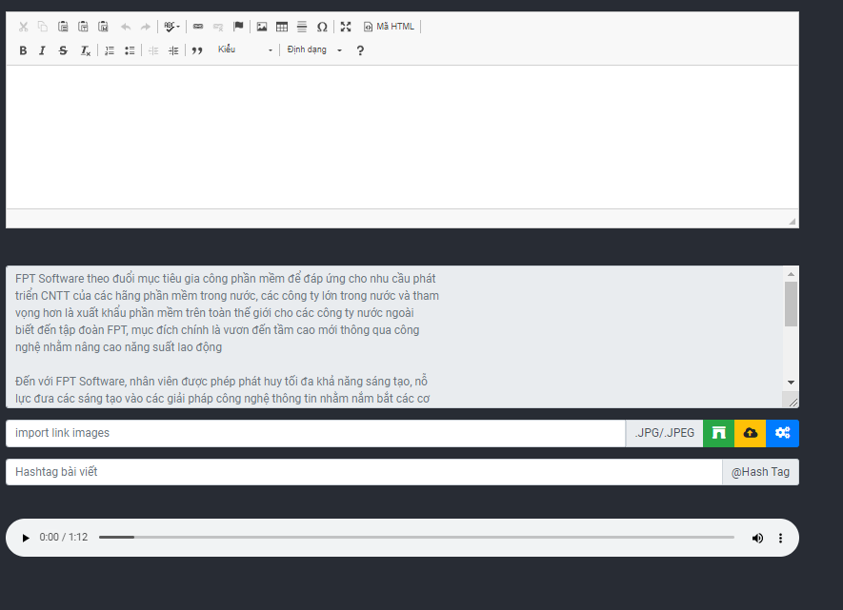

Hình 58 : Tạo văn bản Audio

**Thống kê**

* Đối tượng sử dụng : nhà quản lý nhân viên (NQLNV)
* Hành động :

Chức năng thống kê được chỉ ra với mục đích cung cấp một góc nhìn tốt nhất về các nguồn dữ liệu có trong website . Bao gồm thống kê tỉ lệ tuổi , thống kê giấy tờ , thống kê độ tuổi nhân viên , thống kê quê quán nguyên quán của nhân viên . Trong thống kê cũng đã tích hợp luôn trình quản lý thông tin nhân viên NQLNV khi vào chức năng thống kê thì có thể thực hiện tìm kiếm , sửa đổi và xóa bỏ nhân viên trong hệ thống .

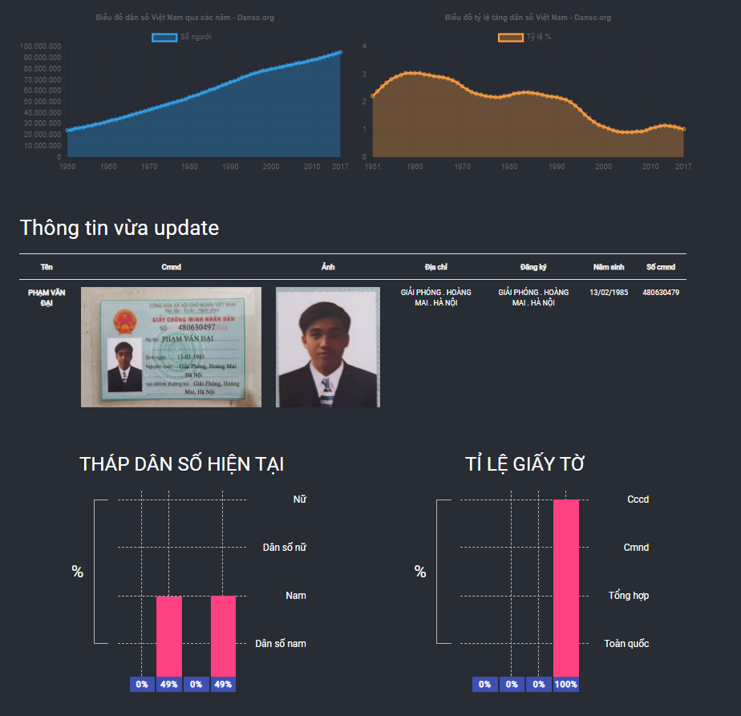

Hình 59 : Thống kê

**Danh sách thu thập**

* Đối tượng sử dụng : nhà quản lý nhân viên (NQLNV)
* Hành động :

Chức năng theo dõi thông tin nhân viên . Phục vụ với mục đích theo dõi được thông tin của mọi người , tổng số lượng nhân viên trong hệ thống . NQLNV có thể thực hiện được tính năng tìm kiếm thông tin qua Tên hoặc qua mã số CMND , CCCD . Ngoài ra NQLNV có thể thực hiện tính năng sao lưu dữ liệu dưới dạng một File Excel . Sao lưu toàn bộ thông tin hoặc của một nhóm hoặc có thể là của một thông tin của cá nhân nào đó .

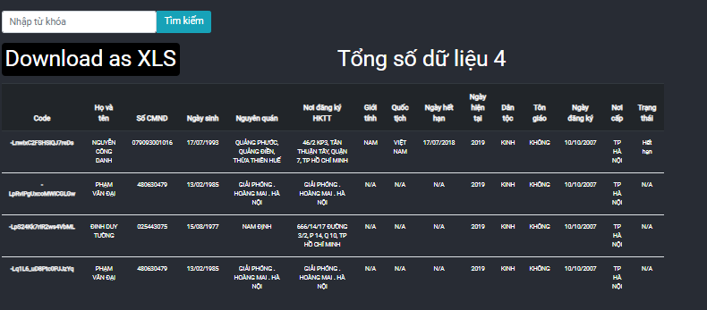

Hình 60 : danh sách

## TIẾN HÀNH TEST

* + 1. THU THẬP MẶT TRƯỚC THẺ

|  |  |  |  |  |
| --- | --- | --- | --- | --- |
| STT | Dữ liệu đầu vào | Dữ liệu hợp lệ | Dữ liệu không hợp hệ | Mức độ nghiêm trọng |
| 1 | Dữ liệu vào là một chuỗi | Chuỗi được bắt đầu với ký tự “http” or “https” kết thúc chuỗi này với ký tự “.jpg” or “.jpeg” or “.png”(1) | Chuỗi không được bắt đầu với ký tự “http” or “https” kết thúc và chuỗi này không có ký tự “.jpg” or “.jpeg” or “.png” (2) |  |
| 2 | Dữ liệu đầu vào là một số |  | Là các số tự nhiên (3) | Sẽ làm hao giảm số lần request của key |
| 3 | Dữ liệu đầu vào là một chuỗi hợp lệ liên kết dẫn đến Link hình ảnh | Hình ảnh này là hỉnh ảnh của CMND hoặc CCCD (4) | Hình ảnh này không phảu là hình ảnh của CMND hoặc CCCD (5) |  |
| 4 | Dữ liệu đầu vào là một chuỗi hợp lệ liên kết dẫn đến Link hình ảnh | Hình ảnh này độ phân giải tối thiểu 640 x 480 tỉ lệ hình ảnh tối thiểu chứa khoảng ¼ điện tích ảnh (6) | Hình ảnh này độ phân giải vượt quá 640 x 480 tỉ lệ hình ảnh vượt quá tối thiểu chứa khoảng ¼ điện tích ảnh (7) |  |
| 5 | Dữ liệu đầu vào là một chuỗi hợp lệ liên kết dẫn đến Link hình ảnh | Hình ảnh đủ 4 góc phải rõ ràng hoặc đủ bộ phận của một CMND or CCCD như ảnh đại diện , quốc huy , tiêu đề | Hỉnh không đủ 4 góc các bộ phận chính như Hình ảnh đại diện , quốc huy , tiêu đề bị thiếu (8) |  |
| 6 | Dữ liệu đầu vào là một chuỗi hợp lệ liên kết dẫn đến Link hình ảnh | Hình ảnh phải rõ ràng , so sánh khi mắt người có thể đọc được dễ dàng . Không tẩy xóa hay bị nhòe nước | Hình ảnh khó nhìn các trường bị che bởi tay người chụp hoặc cố tình che đi các trường quan trọng . có dấu hiệu tẩy xóa bị nhòe nước (9) |  |

**Giá trị đại diện:**

LỚP 1: <https://i0.wp.com/viknews.com/vi/wp-content/uploads/2019/04/chung-minh.jpg> (Tescase1)

LỚP 2: www://i0.wp.com/viknews.com/vi/wp-content/uploads/2019/04/chung-minh (Tescase2)

LỚP 3 : 12342435436546 (Tescase3)

LỚP 4 : Hình ảnh này là hỉnh ảnh của CMND hoặc CCCD rõ nét (Tescase4)

LỚP 5 : Hinh ảnh không phải cmnd va cccd (Tescase5)

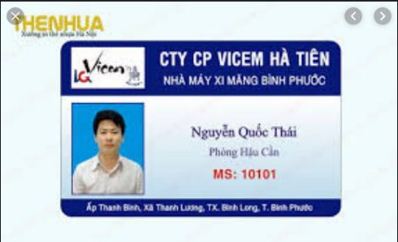

Hình 61 : thẻ nhân viên

LỚP 6 : Hinh ảnh hiển thị chi tiest đây đủ (Tescase6)

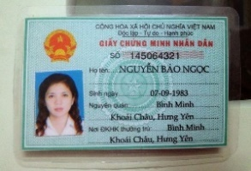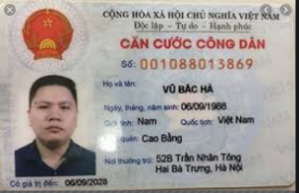

Hình 62 : chứng minh nhân dân và căn cước

LỚP 7 : Hinh ảnh vượt quá hoặc thấp quá độ phân giải (Tescase7)

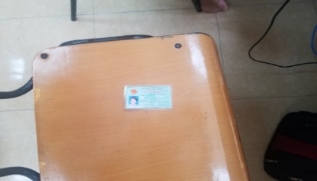

Hình 63 : Cmnd

LỚP 8 : Hinh ảnh nay không đủ các bộ phậm quan trọng (Tescase8)

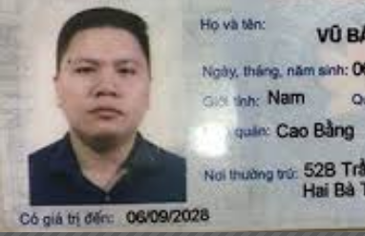

Hình 64 : căn cước công dân mất góc

LỚP 9 : Hinh ảnh khó nhin bị che bởi tay ngươi dung các chi tiết quan trọng (Tescase9)

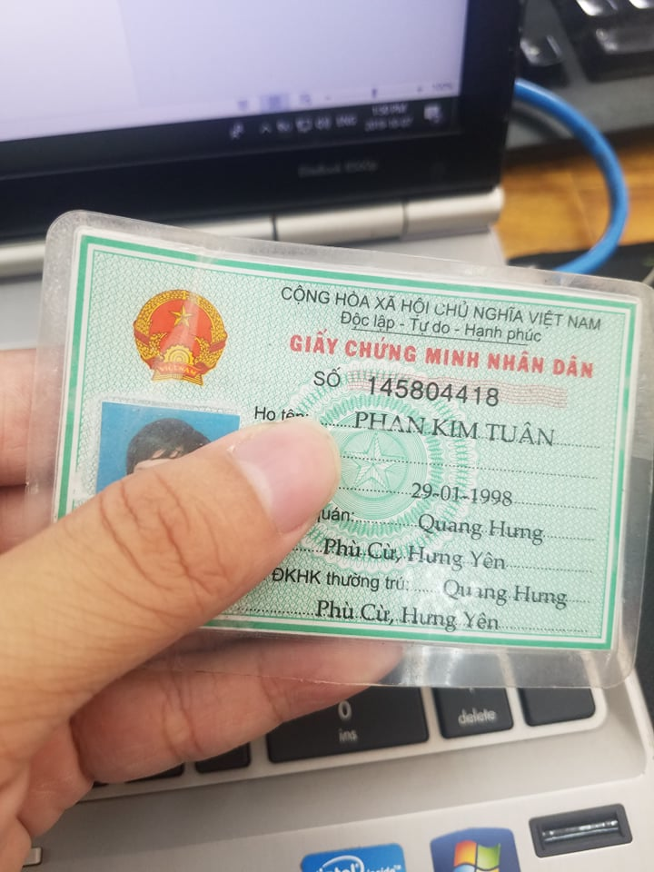

Hình 65 : cmnd bị che lấp

Bảng dữ liệu test

|  |  |  |  |  |  |  |  |  |
| --- | --- | --- | --- | --- | --- | --- | --- | --- |
| STT | TestCase | | | EO | RO | | Note | |
| 1 | Testcase1 | | | Suceess | Hiển thị thông tin chủ thẻ | |  | |
| 2 | Testcase2 | | | Thông báo | Request sử dụng key image_url nhưng hệ thống không thể mở được URL này. | |  | |
| 3 | Testcase3 | | | Thông báo | Request sử dụng key image_url nhưng hệ thống không thể mở được URL này. | |  | |
| 4 | Testcase4 | | | Suceess | Hiển thị thông tin chủ thẻ | |  | |
| 5 | Testcase5 | | | Thông báo | Request sử dụng key image_url nhưng hệ thống không thể mở được URL này. | |  | |
| 6 | Testcase6 | | | Suceess | Hiển thị thông tin chủ thẻ | |  | |
| 7 | Testcase7 | | | Thông báo | hệ thống không tìm thấy CMT trong ảnh hoặc ảnh có chất lượng kém (quá mờ, quá tối/sáng). | |  | |
| 8 | Testcase8 | | | Thông báo | CMT trong ảnh bị thiếu góc nên không thể crop về dạng chuẩn. | |  | |
| 9 | Testcase9 | | | Thông báo | CMT trong ảnh bị thiếu góc nên không thể crop về dạng chuẩn. | |  | |
| STT | | Dữ liệu đầu vào | Dữ liệu hợp lệ | | | Dữ liệu không hợp hệ | | Mức độ nghiêm trọng | |
| 1 | | 1 url | Url là ảnh măt sau cccd or cmnd đuôi .jpg,.jpeg, .png,.url | | | -url không phải ảnh mặt sau cccd hay cmnd  -url là ảnh mặt sau cccd hay cmnd, đuôi không phải .jpg, .jpeg, .png | |  | |
| 2 | | Khác url |  | | |  | |  | |

**Chọn giá trị hợp lệ:**

Lớp 1: https://sv1.upsieutoc.com/2017/01/20/CMNDleduymatsau.png

Lớp 2:

Lớp 3: https://sv1.upsieutoc.com/2017/01/20/CMNDleduymatsau1.gif

Lớp 4:

B3:Tạo dl thử

Kiểm thử tương đương yếu: Các testcase bước 2Kiểm thử dựa bảng quyết định

|  |  |  |  |
| --- | --- | --- | --- |
| Điều kiện | Trường hợp 1 | Trường hợp 2 | Trường hợp 3 |
| 1. Là một URL Hình ảnh Đuôi .jpg,.jpeg,.png | T | F | B |
| Hành động của hệ thống |  |  |  |
| Thêm thông tin thành công hay k? | T | F | F |

|  |  |  |  |  |  |
| --- | --- | --- | --- | --- | --- |
| TC_ID | Tiêu đề | Mô tả KB | EO | RO | Ghi chú |
| TH1 | Thêm thành công | 1.Mở CN thêm mặt sau CMND  2.Dán url image đuôi .jpg,.jpeg,.png  3. Nhấn thêm | Thêm thành công | Thông tin được thêm vào csdl |  |
| TH2 | Thêm thất bại | 1. Mở CN Thêm mặt sau CMND  2. Dán url image sai đuôi  3. Nhấn thêm | Thêm thất bại | Thông báo lỗi sai đuôi |  |
| TH3 | Thêm thất bại | 1. Mở CN thêm mặt sau CMND  2.Để trống  3.Nhấn thêm | Thêm thất bại | Thông báo lỗi để trống |  |

|  |  |  |  |  |  |
| --- | --- | --- | --- | --- | --- |
| TC_ID | Tiêu đề | Dữ liệu đầu vào | EO | RO | Ghi chú |
| TH1 | Thêm thành công | 1.  2.https://sv1.upsieutoc.com/2017/01/20/CMNDleduymatsau.png  3. | Thêm thành công | Thông tin được thêm vào csdl |  |
| TH2 | Thêm thất bại | 1.  2. <https://sv1.upsieutoc.com/2017/01/20/CMNDleduymatsau.gif>  3. | Thêm thất bại | Thông báo lỗi sai đuôi |  |
| TH3 | Thêm thất bại | 1.  2.  3. | Thêm thất bại | Thông báo lỗi để trống |  |

* + 1. QUẢN LÝ VĂN BẢN

|  |  |  |  |  |
| --- | --- | --- | --- | --- |
| STT | Dữ liệu đầu vào | Dữ liệu hợp lệ | Dữ liệu không hợp hệ | Mức độ nghiêm trọng |
| 1 | Dữ liệu đầu vào là text | Dữ liệu đầu vào là text và là ngôn ngữ Tiếng Việt(1) | Dữ liệu đầu vào là text và là ngôn ngữ khác Tiếng Việt(2) |  |
| 2 | Dữ liệu khác text |  | Dữ liệu vào là rỗng(3) |  |
| 3 | Dữ liệu đầu vào là text |  | Dữ liệu lớn hơn 10000 kí tự(4) | Rất nghiệm trọng |

Giá trị đại diện:

Lớp 1:Hôm nay bạn có đi chơi không?(Test case 1)

Lớp 2:How are you today? (Test case 2)

Lớp 3:(Test case 3)

Lớp 4:”Đây là chuỗi văn bản dài hơn 10000 kí tự”(Test case 4)

|  |  |  |  |  |
| --- | --- | --- | --- | --- |
| STT | Test case | EO | RO | Note |
| 1 | Test case 1 | Chuyển đổi sang mp3 thành công | Thành công |  |
| 2 | Test case 2 | Lỗi chuyển đổi | Đưa ra âm thanh không chuẩn. |  |
| 3 | Test case 3 | Báo lỗi | Bạn chưa nhập gi |  |
| 4 | Test case 4 | Báo lỗi | Không thể chuyển đổi |  |

* + 1. THỐNG KÊ

Bên trong bao gồm một số tính năng quản lý đây là yêu cầu của Stakeholder

|  |  |  |  |  |
| --- | --- | --- | --- | --- |
| STT | Dữ liệu đầu vào | Dữ liệu hợp lệ | Dữ liệu không hợp hệ | Mức độ nghiêm trọng |
| Tìm kiếm | 1 chuỗi | Chuỗi khớp với dữ liêu trong csdl | Chuỗi k khớp với dl trong csdl |  |
| Tim kiếm 1 | Khác chuỗi |  |  |  |
| Edit card | Chuỗi | -Chuỗi với tên, Dịa chỉ, Quê quán + length <30  -Chuỗi số cmt +length <10  -Chuỗi ngày ngày định dạng  dd/mm/yyyy | -Nhập chuỗi field cmnd,birthday |  |
| Editcard 1 | Khác chuỗi |  |  |  |

Bước2: Chọn giá trị đại diện

-Tìm kiếm

Lớp 1: Nguyen Van A

Lớp 2:

Lớp 3: Tran Quang Dai

-Edit Card

Lớp 1: Tên:La Quyet Tam/ Địa chỉ:Hoanh Mo- Binh Lieu - Quang Ninh/Quê quán: Hoanh Mo- Binh Lieu - Quang Ninh/cmnd:101267455/dob:17/04/1997

Lớp 2:

Lớp 3: Để trống | CMND: djkahdjka | DOB: djksahdkj

Bước 3: Tạo dữ liệu thử

Kiểm thử tương đương yếu: Các test case ở bước 2.

Kiểm thử theo bảng quyết định:

Tìm kiếm

|  |  |  |  |
| --- | --- | --- | --- |
| Điều kiện | TH1 | TH2 | TH3 |
| search text | T | F | B |
| Hành động của hệ thống |  |  |  |
| Tìm kiếm thành công? | T | F | F |

|  |  |  |  |  |  |
| --- | --- | --- | --- | --- | --- |
| TC_ID | Tiêu đề | Mô tả kịch bản | EO | RO | Ghi chú |
| TH1 | Tìm kiếm thành công | 1. Mở chức năng tìm kiếm  2.Nhập searchText khớp  3.Nhấn Tìm kiếm | Tìm kiếm thành công | Dữ liệu hiển thị theo searchText |  |
| TH2 | Tìm kiếm thất bại | 1. Mở chức năng tìm kiếm  2.Nhập searchText không khớp  3.Nhấn Tìm kiếm | Tìm kiếm thất bại | Hiển thị Không tìm thấy bản ghi ứng với searchText |  |
| TH3 | Tìm kiếm thất bại | 1. Mở chức năng tìm kiếm  2.Để trống  3.Nhấn Tìm kiếm | Tìm kiếm thất bại | Thông báo lỗi để trống |  |

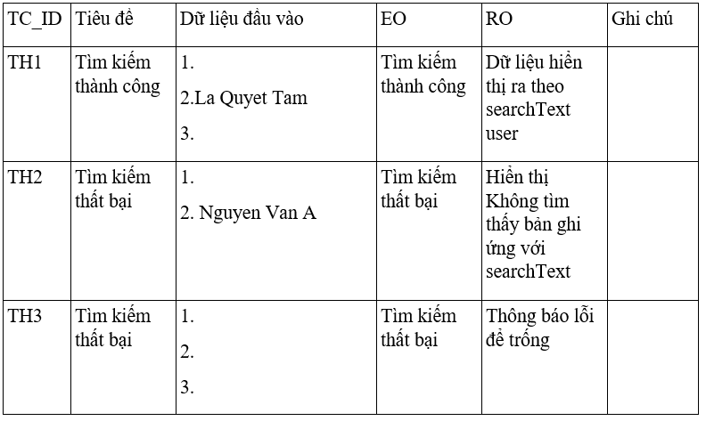

Sửa thông tin thẻ:

|  |  |  |  |  |  |  |  |  |  |  |  |
| --- | --- | --- | --- | --- | --- | --- | --- | --- | --- | --- | --- |
| Điều kiện | TH1 | TH2 | TH3 | TH4 | TH5 | TH6 | TH7 | TH8 | TH9 | TH10 | TH11 |
| Tên | T | F | B | T | T | T | T | T | T | T | T |
| Số CMND | T | F | F | F | B | T | T | T | T | T | T |
| Ngày sinh | T | F | F | F | F | F | B | T | T | T | T |
| Nơi DK | T | F | F | F | F | F | F | F | B | T | T |
| HKTT | T | F | F | F | F | F | F | F | F | F | B |
| Loai The | T | F | F | F | F | F | F | F | F | F | F |

|  |  |  |  |  |  |
| --- | --- | --- | --- | --- | --- |
| TC_ID | Tiêu đề | Mô tả kịch bản | EO | RO | Ghi chú |
| TH1 | edit success | 1. Mở chức năng sửa  2.name T  3.cmnd T  4. dob T  5. noi dk T  6. diachi T  7.loai T | edit success | Thong bao sua thanh cong |  |
| Th2 | edit fail | 1. Mở chức năng sửa  2.name F  3.cmnd F  4. dob F  5. noi dk F  6. diachi F  7.loai F | edit fail | Thong bao loi |  |
| TH3 | edit fail | 1. Mở chức năng sửa  2.name B  3.cmnd F  4. dob F  5. noi dk F  6. diachi F  7.loai F | edit fail |  |  |
| TH4 | edit fail | 1. Mở chức năng sửa  2.name T  3.cmnd F  4. dob F  5. noi dk F  6. diachi F  7.loai F | edit fail |  |  |
| TH5 | edit fail | 1. Mở chức năng sửa  2.name T  3.cmnd B  4. dob F  5. noi dk F  6. diachi F  7.loai F | edit fail |  |  |
| TH6 | edit fail | 1. Mở chức năng sửa  2.name T  3.cmnd T  4. dob F  5. noi dk F  6. diachi F  7.loai F | edit fail |  |  |
| Th7 | edit fail | 1. Mở chức năng sửa  2.name T  3.cmnd T  4. dob B  5. noi dk F  6. diachi F  7.loai F | edit fail |  |  |
| TH8 | edit fail | 1. Mở chức năng sửa  2.name T  3.cmnd T  4. dob T  5. noi dk F  6. diachi F  7.loai F | edit fail |  |  |
| TH9 | edit fail | 1. Mở chức năng sửa  2.name T  3.cmnd T  4. dob T  5. noi dk B  6. diachi F  7.loai F | edit fail |  |  |
| TH10 | edit fail | 1. Mở chức năng sửa  2.name T  3.cmnd T  4. dob T  5. noi dk T  6. diachi F  7.loai F | edit fail |  |  |
| TH11 | edit fail | 1. Mở chức năng sửa  2.name T  3.cmnd T  4. dob T  5. noi dk T  6. diachi B  7.loai F | edit fail |  |  |

|  |  |  |  |  |  |
| --- | --- | --- | --- | --- | --- |
| TC_ID | Tiêu đề | Input Data | EO | RO | Ghi chú |
| TH1 | edit success | 1. Mở chức năng sua  2.Lã Quyết Tâm  3.06341567  4. 12462158  5. Quảng Ninh  6. Binh Liêu  7.CMND | edit success | Thong bao sua thanh cong |  |
| Th2 | edit fail | 1. Mở chức năng sua  2.363663433  3.abcdd  4. hanoiavb  5. 7897788  6. %^^%&^  7.CMND | edit fail | Thong bao loi |  |
| TH3 | edit fail | 1. Mở chức năng sua  2.  3.dadadas  4. dsdsdsd  5. 345345345  6. ^&^%^&%  7. CMND | edit fail |  |  |
| TH4 | edit fail | 1. Mở chức năng sua  2.Trân Văn Hung  3.dasdasdad  4. ddsdd  5. 53454534  6. &^%&^%&^  7.CNMD | edit fail |  |  |
| TH5 | edit fail | 1. Mở chức năng sua  2.Thao A Vang  3.  4. 7879777789  5. 764674443  6. $%#%$#  7.CNMD | edit fail |  |  |
| TH6 | edit fail | 1. Mở chức năng sua  2.Phan Kim Tuan  3.7873232  4. GJHGJH  5. 234343432  6. %%&^^  7.CMND | edit fail |  |  |
| Th7 | edit fail | 1. Mở chức năng sua  2.La Quet Tam  3.4347334  4.  5. 787434  6. **&*&  7.CMND | edit fail |  |  |
| TH8 | edit fail | 1. Mở chức năng sua  2.Nguyễn Văn A  3.443434343  4. 19/05/1998  5. 3454545  6. $$$^%  7.CNMD | edit fail |  |  |
| TH9 | edit fail | 1. Mở chức năng sua  2.Nguyễn Văn B  3.78632223  4. 20/11/2010  5.  6. $%#$%  7.CMND | edit fail |  |  |
| TH10 | edit fail | 1. Mở chức năng sua  2.Trân Thị C  3.945845454  4. 05/02/1999  5. Bắc Giang  6. Lục Ngạn-Bắc Giang  7.CMND | edit fail |  |  |
| TH11 | edit fail | 1. Mở chức năng sua  2.Hoang Văn D  3.43433443  4. 03/01/1998  5. Lạng Sơn  6.  7.Thẻ căn cước | edit fail |  |  |

* + 1. QUẢN LÝ VĂN BẢN

|  |  |  |  |  |
| --- | --- | --- | --- | --- |
| STT | Dữ liệu đầu vào | Dữ liệu hợp lệ | Dữ liệu không hợp hệ | Mức độ nghiêm trọng |
| 1 | Dữ liệu vào là một chuỗi | Chuỗi này là tên của chủ thẻ có thể viết hoa hoặc không cần viết hoa có thể có dấu hoặc không cần có dấu(1) | Chuỗi không phải tên của chủ thẻ(2) |  |
| 2 | Dữ liệu vào là một dãy số | Dãy số này là số cmnd hoặc cccd của chủ thẻ (3) | Dãy số này không phải của chủ thẻ(4) |  |
| 3 | Dữ liệu vào là kiểu date | Ngày tháng phải theo định dạng của pháp dd/mm/yyyy . Cũng là ngày tháng sinh của chủ thẻ(5) | Ngày tháng theo định dạng khác như mm/dd/yy ngày tháng dữ liệu không phải là ngày tháng của củ thẻ(6) |  |

**Giá trị đại diện:**

LỚP 1 : Lã Quyết Tâm (TestCase1)

LỚP 2 : dsjodjisduweeswe (TestCase2)

LỚP 3 : 101267455 (TestCase3)

LỚP 4 : 437823856237856(TestCase4)

LỚP 5 : 17/04/1997(TestCase5)

LỚP 6 : 04/14/1997(TestCase5)

Bảng dữ liệu test

|  |  |  |  |  |
| --- | --- | --- | --- | --- |
| STT | TestCase | EO | RO | Note |
| 1 | TestCase1 | Suceess | Hiển thị toan bộ thông tin |  |
| 2 | TestCase2 | Không hiển thị | Không có kết quả |  |
| 3 | TestCase3 | Suceess | Hiển thị toan bộ thông tin |  |
| 4 | TestCase4 | Không hiển thị | Không có kết quả |  |
| 5 | TestCase5 | Suceess | Hiển thị toan bộ thông tin |  |
| 6 | TestCase6 | Không hiển thị | Không có kết quả |  |

**KẾT LUẬN**

NHẬN XÉT CÁ NHÂN

Trước đây . em đã từng làm báo cáo thực tập cơ sở thì sản phẩm chỉ mang tính học thuật nhưng khi làm báo cáo chuyên ngành . Thì tính ứng dụng thực tế được nâng cao đòi hỏi phải có tính cần mẫn trong suy nghĩ và những yếu tố cần cù trong công việc . Trong một thời gian nghiên cứu và thực hiện “Hệ Thống Website thu thập dữ liệu , quản lý giấy tờ tùy thân “ về căn bản đã xây dựng xong nhưng vẫn còn bộc lộ lên nhiều hạn chế . Cần có thời gian để xây dựng tiếp và hoàn thiện trong các buổi báo cáo sau . Cuối cùng em xin cảm ơn thầy Võ Văn Trường giảng viên khoa công nghệ thông tin đã giúp em thực hiện thành công đề tài này . Em xin chân thành cảm ơn

***------Tài liệu tham khảo------***

[1] . Sách Lập trình website – ĐH công nghệ thông tin TPHCM – Mai Xuân Hùng

[2] . Sách Machine learning cơ bản – Vũ Hữu Tiệp

[3]. Tìm hiểu về API? Những đặc điểm nổi bật của web API

https://techtalk.vn/ban-co-chac-la-da-hieu-ro-ve-api.html

[4]. Hướng dẫn code reactJS :

https://reactjs.org/

[5].Nền tảng OPEN FPT

<https://dev.openfpt.vn/login>

[6]. Nền tảng Console FPT

<https://id.fpt.ai/>

[7].How to hide your API key

<https://medium.com/better-programming/how-to-hide-your-api-keys-c2b952bc07e6>

[8].Tìm hiểu về bảo mật AES

<https://quantrimang.com/aes-advanced-encryption-standard-la-gi-159487>

[9].Đăng nhập đăng ký nhanh với facebook và github

<https://viblo.asia/p/dang-nhap-voi-tai-khoan-facebook-va-google-trong-rails-RnB5pw82lPG>

[10]. Tạo QR code

<https://www.npmjs.com/package/react-qr-reader>

[11]. Face-api.js

<https://github.com/justadudewhohacks/face-api.js>

***------Nhận xét thực tập chuyên ngành------***